

LIVRET PEDAGOGIQUE
DE L’ETUDIANT

LICENCE LETTRES

2026-2027

Bienvenue !
Vous avez fait le choix de vous inscrire pour un cursus de Lettres à l’UVSQ, Université Paris-Saclay. La Licence Lettres est un diplôme d’excellence qui vous prépare à différentes activités professionnelles, de l’enseignement au journalisme, de l’édition à l’animation culturelle.
Quelle que soit votre formation initiale (début des études supérieures après le bac, reprise d’études, arrivée depuis une université étrangère ou une classe préparatoire), la Licence Lettres de l’UVSQ vous propose une formation complète, tant à l’écrit qu’à l’oral, fondée sur le développement de l’esprit critique, la maîtrise des outils d’analyse et des compétences rédactionnelles, l’acquisition d’une importante culture générale. Notre Licence Lettres offre un programme à la fois varié et approfondi, qui, du Moyen Âge au XXIe siècle, couvre l’intégralité des périodes, fait connaître les littératures française et étrangères en proposant un grand nombre d’approches critiques – parmi lesquelles les questions de genre, l’histoire des idées, la rhétorique, les relations entre art et littérature, la stylistique, la théorie littéraire ou encore les rapports entre littérature et société.
Le présent livret complète la brochure Licence Lettres (https://www.uvsq.fr/licence-lettres). Ce livret pédagogique vous aidera à mieux préparer votre cursus en présentant les cours proposés pour que l’année universitaire 2024-2025 soit la plus riche et la plus épanouissante. Et, pour commencer, prenez le temps de consulter les témoignages de nos ancien(ne)s étudiant(e)s.

Anne-Elisabeth Spica, directrice du Département de Lettres Modernes

Sophie Bertocchi-Jollin, directrice d’études des L1 Lettres modernes
Laurent Bazin, directeur d’études des L2 Lettres modernes
Anne Rochebouet, directrice d’études des L3 Lettres modernes

Annuaire des enseignant(e)s

Laurent Bazin, laurent.bazin@uvsq.fr
Sophie Bertocchi-Jollin, sophie.bertocchi-jollin@uvsq.fr
Béatrice Guéna, beatrice.guena@uvsq.fr
Grégoire Holtz, gregoire.holtz@uvsq.fr
Justine Mangeant, justine.mangeant@uvsq.fr
Lucile Martin, lucile.martin@ens.uvsq.fr
Ivanne Rialland, ivanne.rialland@uvsq.fr
Anne Rochebouet, anne.rochebouet@uvsq.fr
Barbara Servant, barbara.servant@uvsq.fr
Anne Spica, anne.spica@uvsq.fr
Evanghelia Stead, evanghelia.stead@uvsq.fr
Giovanni Vitali, giovanni.vitali@uvsq.fr
Thomas Widemann, thomas.widemann@uvsq.fr

Nos anciennes étudiantes et étudiants :
quelques témoignages

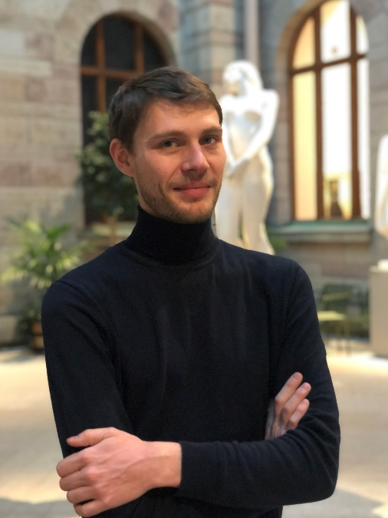
Baptiste Lacour – diplômé en 2016
Chargé de communication
pour une association environnementale
Après mon baccalauréat littéraire je ne savais pas vers quel type de métier me tourner ni comment entrer sur le marché du travail après l’université.
Au cours de mes trois années de licence de lettres de moderne à l’UVSQ, j’ai non seulement consolidé ma culture générale en sciences humaines, mais j’ai surtout appris des méthodes de travail, d’analyse, de construction et de structuration des idées, toute une série de compétences que j’utilise au quotidien dans mon travail.
Je me suis ensuite tourné vers la communication et je suis devenu consultant en agence de communication (design, culture, architecture). Grâce à cette formation littéraire, je sais manier la langue, de manière écrite et orale, et la mettre au service d’enjeux qui m’intéressent.
Ma licence de lettres, associée à un master professionnalisant, m’a permis d’apporter un autre regard et de faire la différence dans mon environnement professionnel.
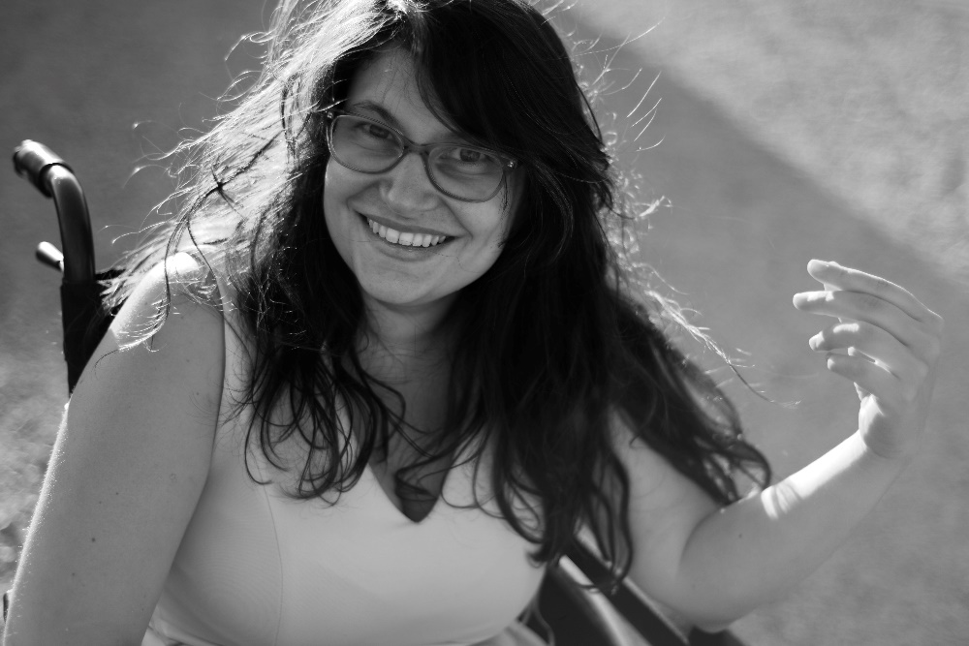
Tsilla Aumigny – diplômée en 2012
Chargée d’études intranet et relation numérique
Après mon bac, j’ai tenté une première année à Paris en Droit et Histoire de l’Art. Puis j’ai décidé de me réorienter dans un domaine qui me passionnait depuis toujours : la littérature. Mais cette décision n’a pas été évidente à prendre. Hyperactive, dysorthographique, dyspraxique, et affublée d’un syndrome génétique orphelin qui occasionnait de graves problèmes de santé, je n’avais pas le profil idéal pour poursuivre sereinement mes études. C’est la raison pour laquelle je me suis inscrite à l’UVSQ : c’était une université à taille humaine et proche de chez moi.
Je me suis rapidement sentie en confiance au sein de ma promotion, devenant même déléguée. J’ai découvert ou redécouvert des livres qui m’ont profondément touchée. Cette licence m’a demandé beaucoup de travail personnel, mais elle m’a énormément apporté en retour. L’étude répétée de textes et la préparation de dissertations m’ont appris à bien structurer ma pensée. Les exposés oraux m’ont aidée à surmonter ma timidité et à mieux m’exprimer. Surtout, j’ai progressé dans le domaine de l’écriture, grâce à des ateliers dédiés.
Après la L2, je suis partie poursuivre mes études sous le soleil de Perpignan, en licence Lettres Modernes mention FLE (français langue étrangère), terminant major de promo. J’ai ensuite décroché un master Recherches Lettres (mention bien), puis, j’ai obtenu un poste de stagiaire d’enseignante de Lettres Classiques dans la Marne, en Champagne. J’ai passé un Master MEEF Lettres Classiques pour devenir titulaire. Après trois années d’enseignement, j’ai eu une petite fille et j’ai dû arrêter de travailler pour raisons de santé.
M’étant parallèlement investie dans des projets associatifs et, principalement, la rédaction web, le community management, et le développement web, j’ai passé des certifications complémentaires dans le domaine du webmarketing digital. Je suis à présent assistante du webmaster de l’intranet du rectorat de Montpellier et rédactrice en chef de mon propre webzine associatif. Et ce depuis mon fauteuil roulant. Mon travail actuel fait appel à des compétences rédactionnelles acquises en Licence (je suis amenée à rédiger des articles pour l’intranet, créer des newsletters, créer des pages web).

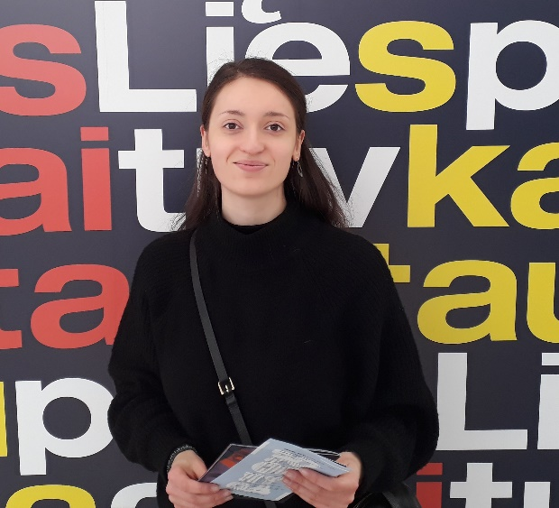

Romane Brune – diplômée en 2015
Manager au studio de Digital Painting « Goodname » à Vilnius, Lituanie
En Terminale j’étais sûre de vouloir faire une licence de Lettres, mais je devais me décider entre l’UVSQ et une des universités parisiennes. Le choix a été rapide : une promotion de taille raisonnable, un corps enseignant impliqué auprès de ses étudiants, et un cadre propice à l’apprentissage, tous les ingrédients étaient réunis pour réussir. Durant ces trois années, j’ai développé ma culture générale, et j’ai appris à structurer ma pensée. J’utilise ces compétences au quotidien dans mon travail et ma vie personnelle ! Une partie des enseignements consistait à décortiquer la langue française, et cela m’a permis d’apprendre plus facilement d’autres langues par la suite.

Sovannara Mey – diplômé en 2017
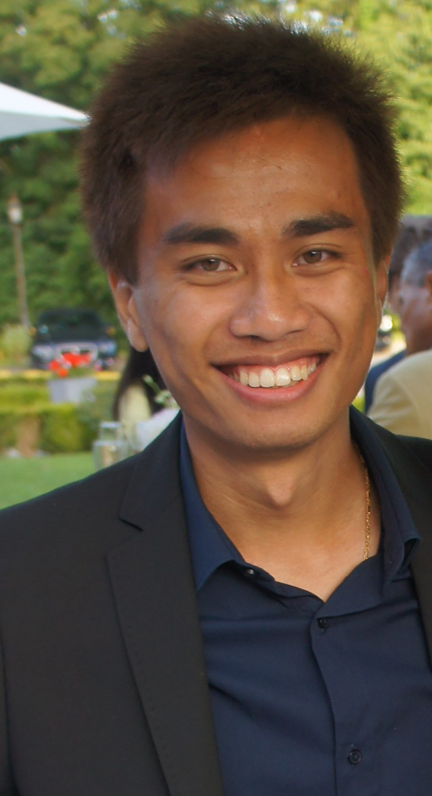
Archiviste à l’École française d’Extrême-Orient
J’ai intégré la Licence en 2014 avec la volonté de me réorienter après un DUT Multimédia et métiers de l’internet achevé en 2012. À l’UVSQ, l’enseignement pluridisciplinaire allié à l’investissement des professeurs m’ont permis d’acquérir des compétences multiples, des méthodes de travail efficaces ainsi qu’un bagage culturel, historique et littéraire enrichissant. Mon choix de licence s’est avéré parfait pour la suite que j’allais donner à mes études et pour ma future vie professionnelle.
J’ai ensuite eu la chance d’être admis dans le Master « Gestion des archives et de l’archivage » de l’UVSQ. L’approche professionnalisante des enseignements m’a tout de suite convaincu et de manière générale, ce cursus était dans la continuité de ma licence. J’y ai transposé de nombreuses compétences acquises en licence et qui me sont aujourd’hui essentielles dans la pratique du métier d’archiviste : lecture critique, capacité rédactionnelle, esprit d’analyse et de synthèse, approche philologique, gestion de la production documentaire, méthodologie de la recherche, etc.
Depuis deux ans, je suis archiviste à l’École française d’Extrême-Orient : je travaille avec des chercheurs, des archéologues, des historiens, des doctorants et des bibliothécaires du monde asiatique. À mon échelle, je contribue à la recherche en traitant des fonds d’archives divers et variés, de la description des fonds à la conservation, afin de les communiquer au public. Ce goût de la recherche et de la transmission des savoirs, je le dois en grande partie aux professeurs que j’ai côtoyés durant mes années de licence et de master à l’UVSQ.

Fanny Pauthier – diplômée en 2007
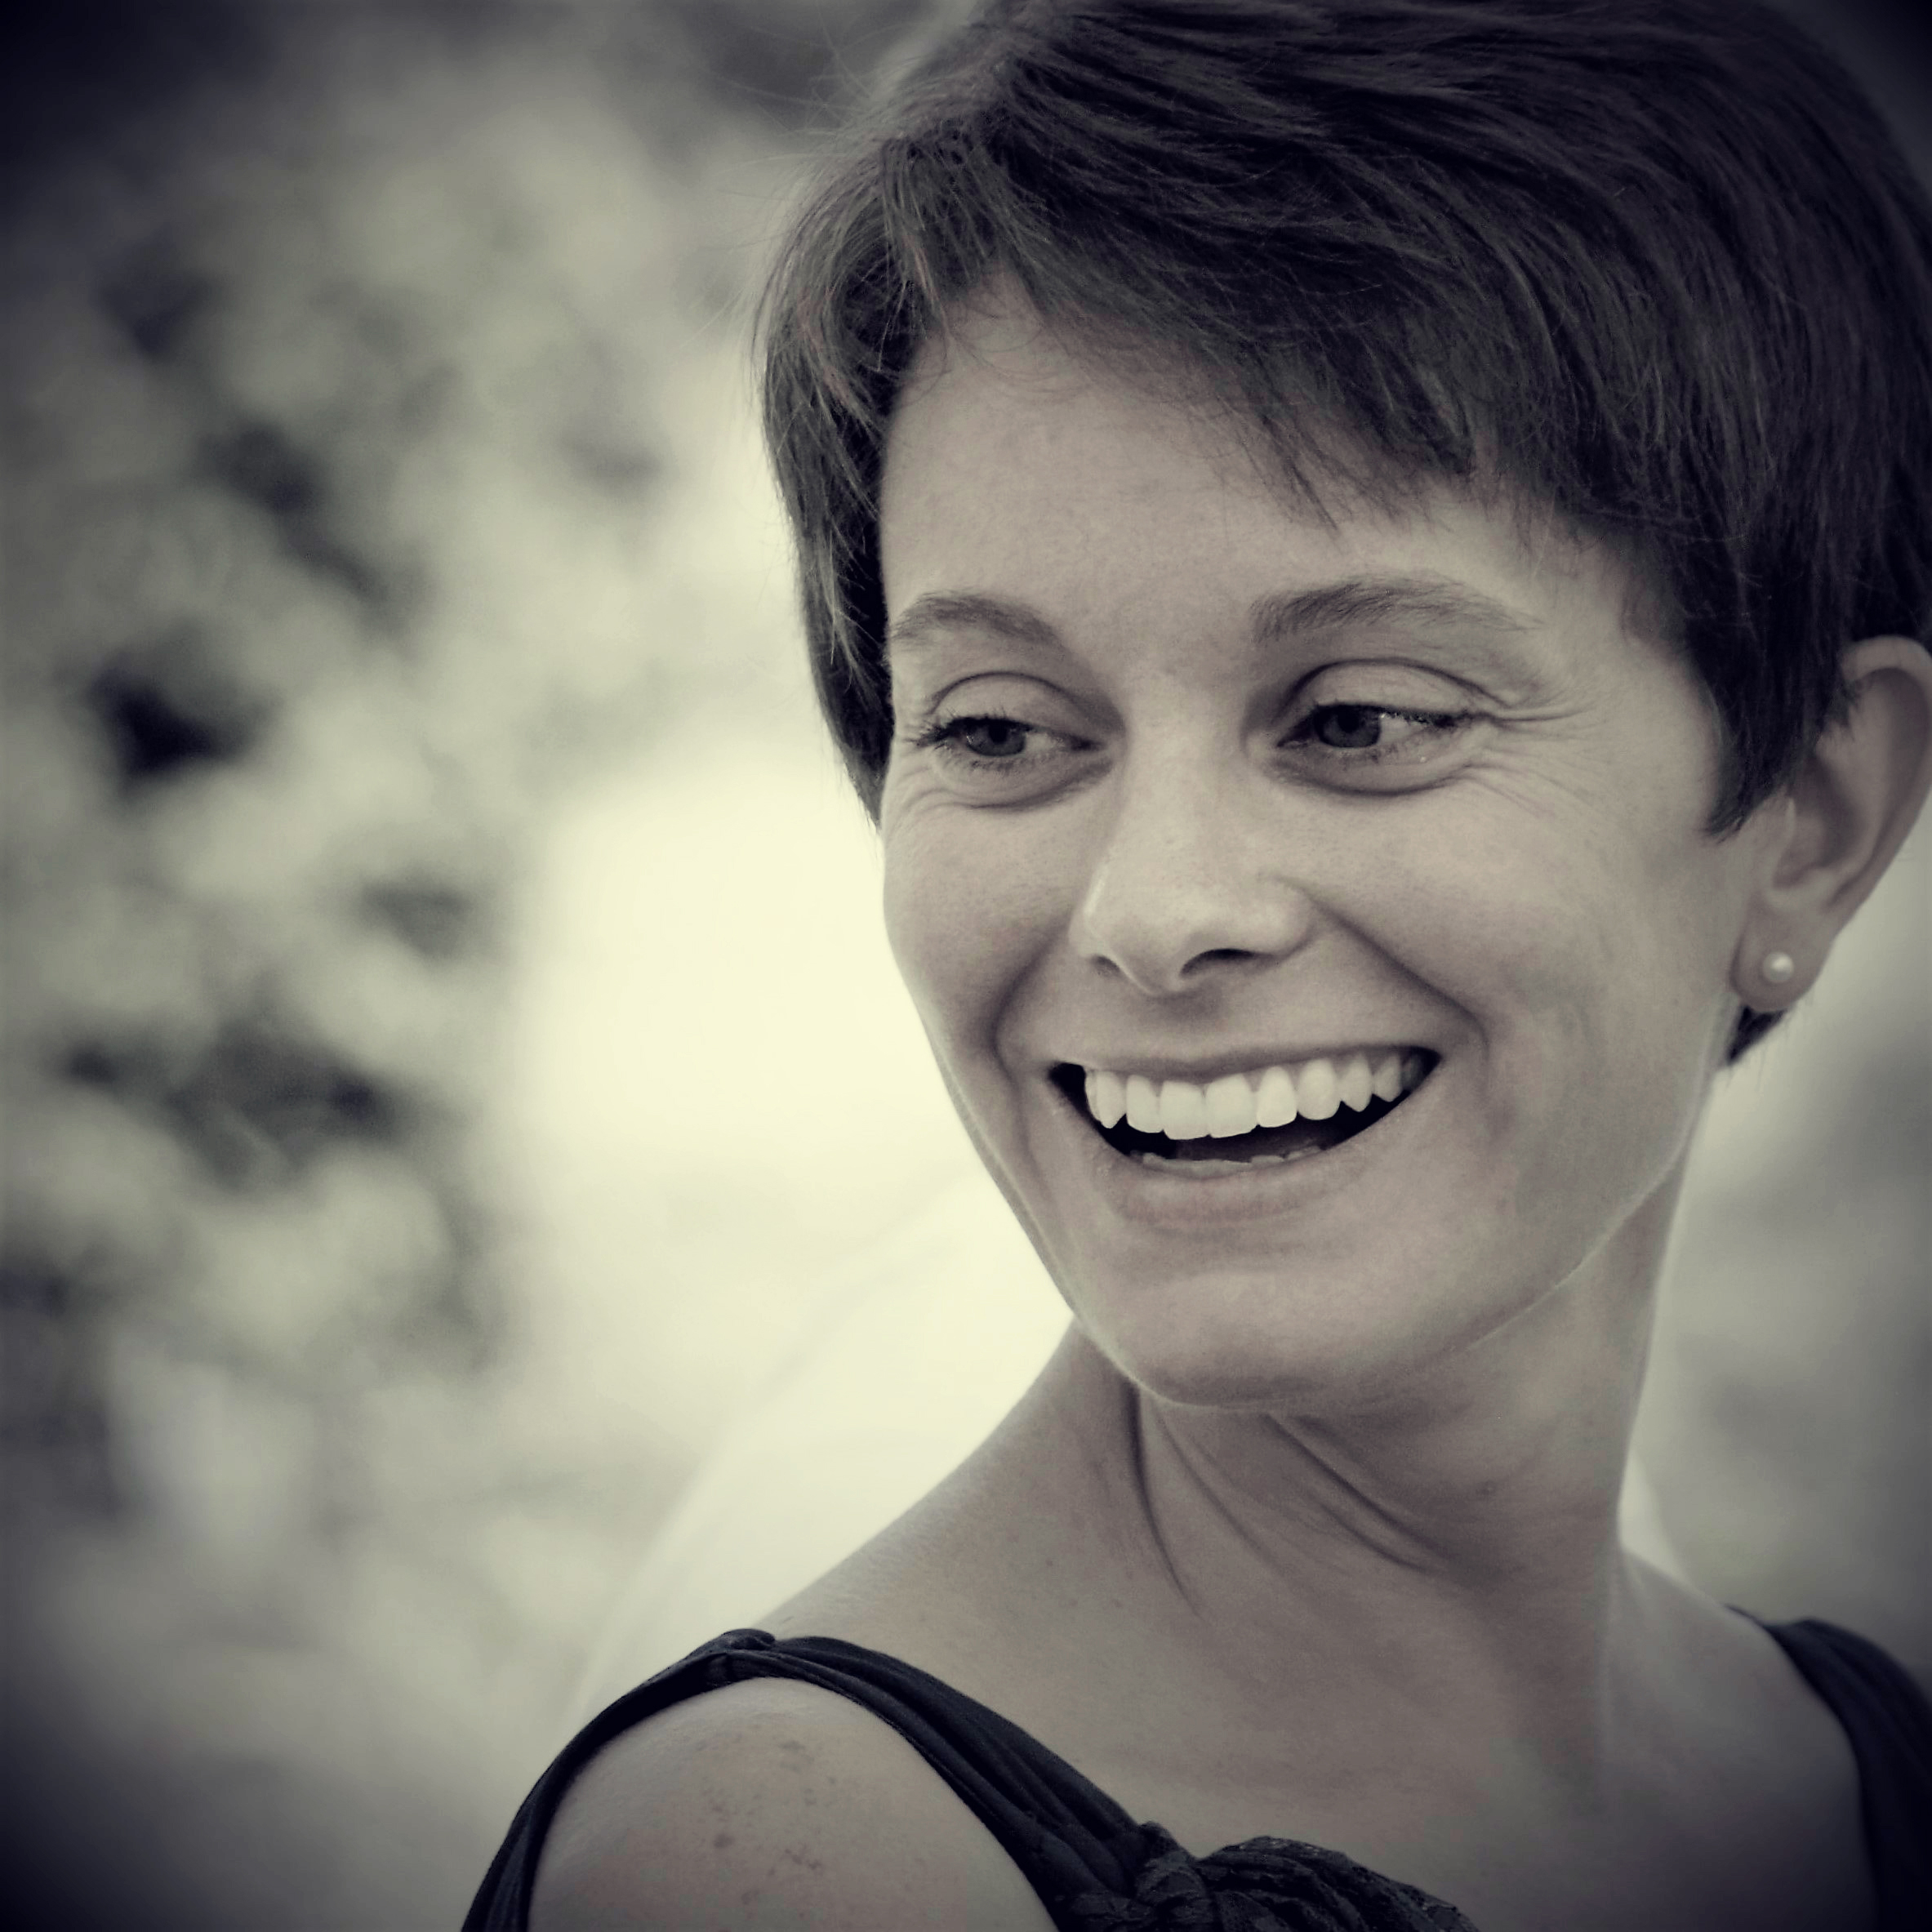

Éditrice aux Éditions du Collège de France
J’ai effectué la totalité de mon cursus universitaire à l’UVSQ de 2004 à 2010. Après un baccalauréat littéraire, je me suis assez naturellement tournée vers une licence de lettres modernes. J’ai enrichi ces trois années d’un master de recherche spécialisé en littérature comparée et d’un master professionnel en ingénierie de la culture et de la communication (actuel EMAS).
Je suis arrivée en licence de lettres modernes sans idées préconçues sur ce que j’allais y apprendre et sur le métier vers lequel je me destinerais. Enseignement, recherche ou autres… toutes les pistes étaient à explorer ! J’avais simplement en tête d’assouvir ma soif de culture littéraire, évidemment, mais aussi musicale, théâtrale, picturale ou encore historique. La licence de lettres modernes incarnait à mes yeux la voie propice à cette envie d’ouverture.
Et je dois dire que suivre mes études à Saint-Quentin-en-Yvelines a été un privilège pour deux raisons principales : pouvoir instaurer une communication fluide et directe avec les professeurs grâce aux effectifs réduits, d’une part, et profiter de l’offre culturelle de la région parisienne, d’autre part. Je me souviens par exemple d’une sortie à Paris, avec mes camarades de promotion, pour aller voir Fin de partie au théâtre de l’Athénée. Cette pièce de Beckett, qui nous avait été conseillée par un enseignant, n’avait pas fait l’unanimité, mais elle a marqué les esprits puisque nous en parlons encore !
Dix ans après mon entrée sur le marché de l’édition, la formation dont j’ai bénéficié trouve en permanence des applications dans mon quotidien. Compétences rédactionnelles, attention aux mots, ce parcours littéraire m’a apporté à la fois une certaine finesse dans l’analyse et le remaniement des manuscrits, mais aussi des facultés d’écoute, une certaine aisance orale et une curiosité intellectuelle qui sont indispensables pour mener à bien un projet éditorial. En somme, à l’UVSQ, j’ai appris à porter un regard à la fois sensible et distancié sur tous les médias culturels.
Si je devais donner un conseil aux étudiants ou futurs étudiants, je les encouragerais à jalonner leur cursus de rencontres avec des professionnels qui œuvrent dans les domaines qui les attirent (stages, entretiens). Contrairement aux préjugés, les études de lettres offrent des débouchés vastes. Il faut croire en soi, cultiver sa curiosité en lisant, en allant au cinéma, au théâtre, à l’opéra… et être fier de suivre un parcours littéraire !

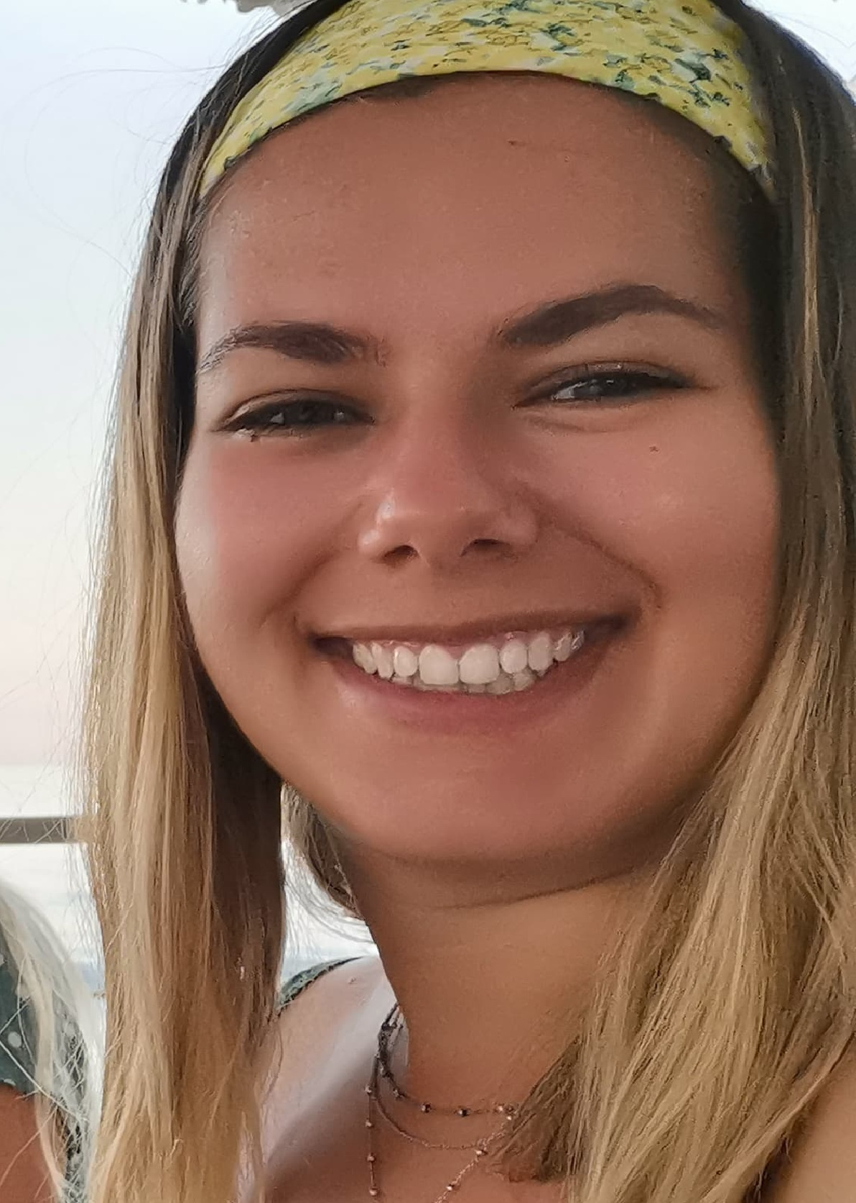

Chloé Ruello – diplômée en 2018
Professeur des écoles à Versailles
Suite à mon baccalauréat littéraire, j’ai décidé de m’inscrire en licences de lettres à l’UVSQ, car c’est le parcours qui me paraissait le plus judicieux par rapport à mon choix professionnel (devenir professeur des écoles), mais aussi car c’est une licence qui propose un large choix de matières. Et de fait, j’y ai acquis de nombreuses connaissances en culture littéraire, artistique, historique et langagière, grâce aux cours mutualisés entre les licences de l’IECI. L’UVSQ offre un cadre de vie agréable et familial, surtout en licences de lettres où nous étions peu et où les échanges avec les intervenants et professeurs nous permettaient de progresser au mieux. Lors de ces trois années de licence, j’ai également consolidé mes qualités rédactionnelles et ma prise de parole en public, deux éléments fondamentaux pour le métier que j’exerce aujourd’hui. En outre, l’enseignement de la langue française – depuis l’étude de l’ancien français jusqu’à celle de la langue contemporaine – a constitué un grand atout quand j’ai passé le concours de professeur des écoles (CRPE). Aujourd’hui, cet enseignement solide structure mon enseignement de la grammaire et de l’orthographe en classe.

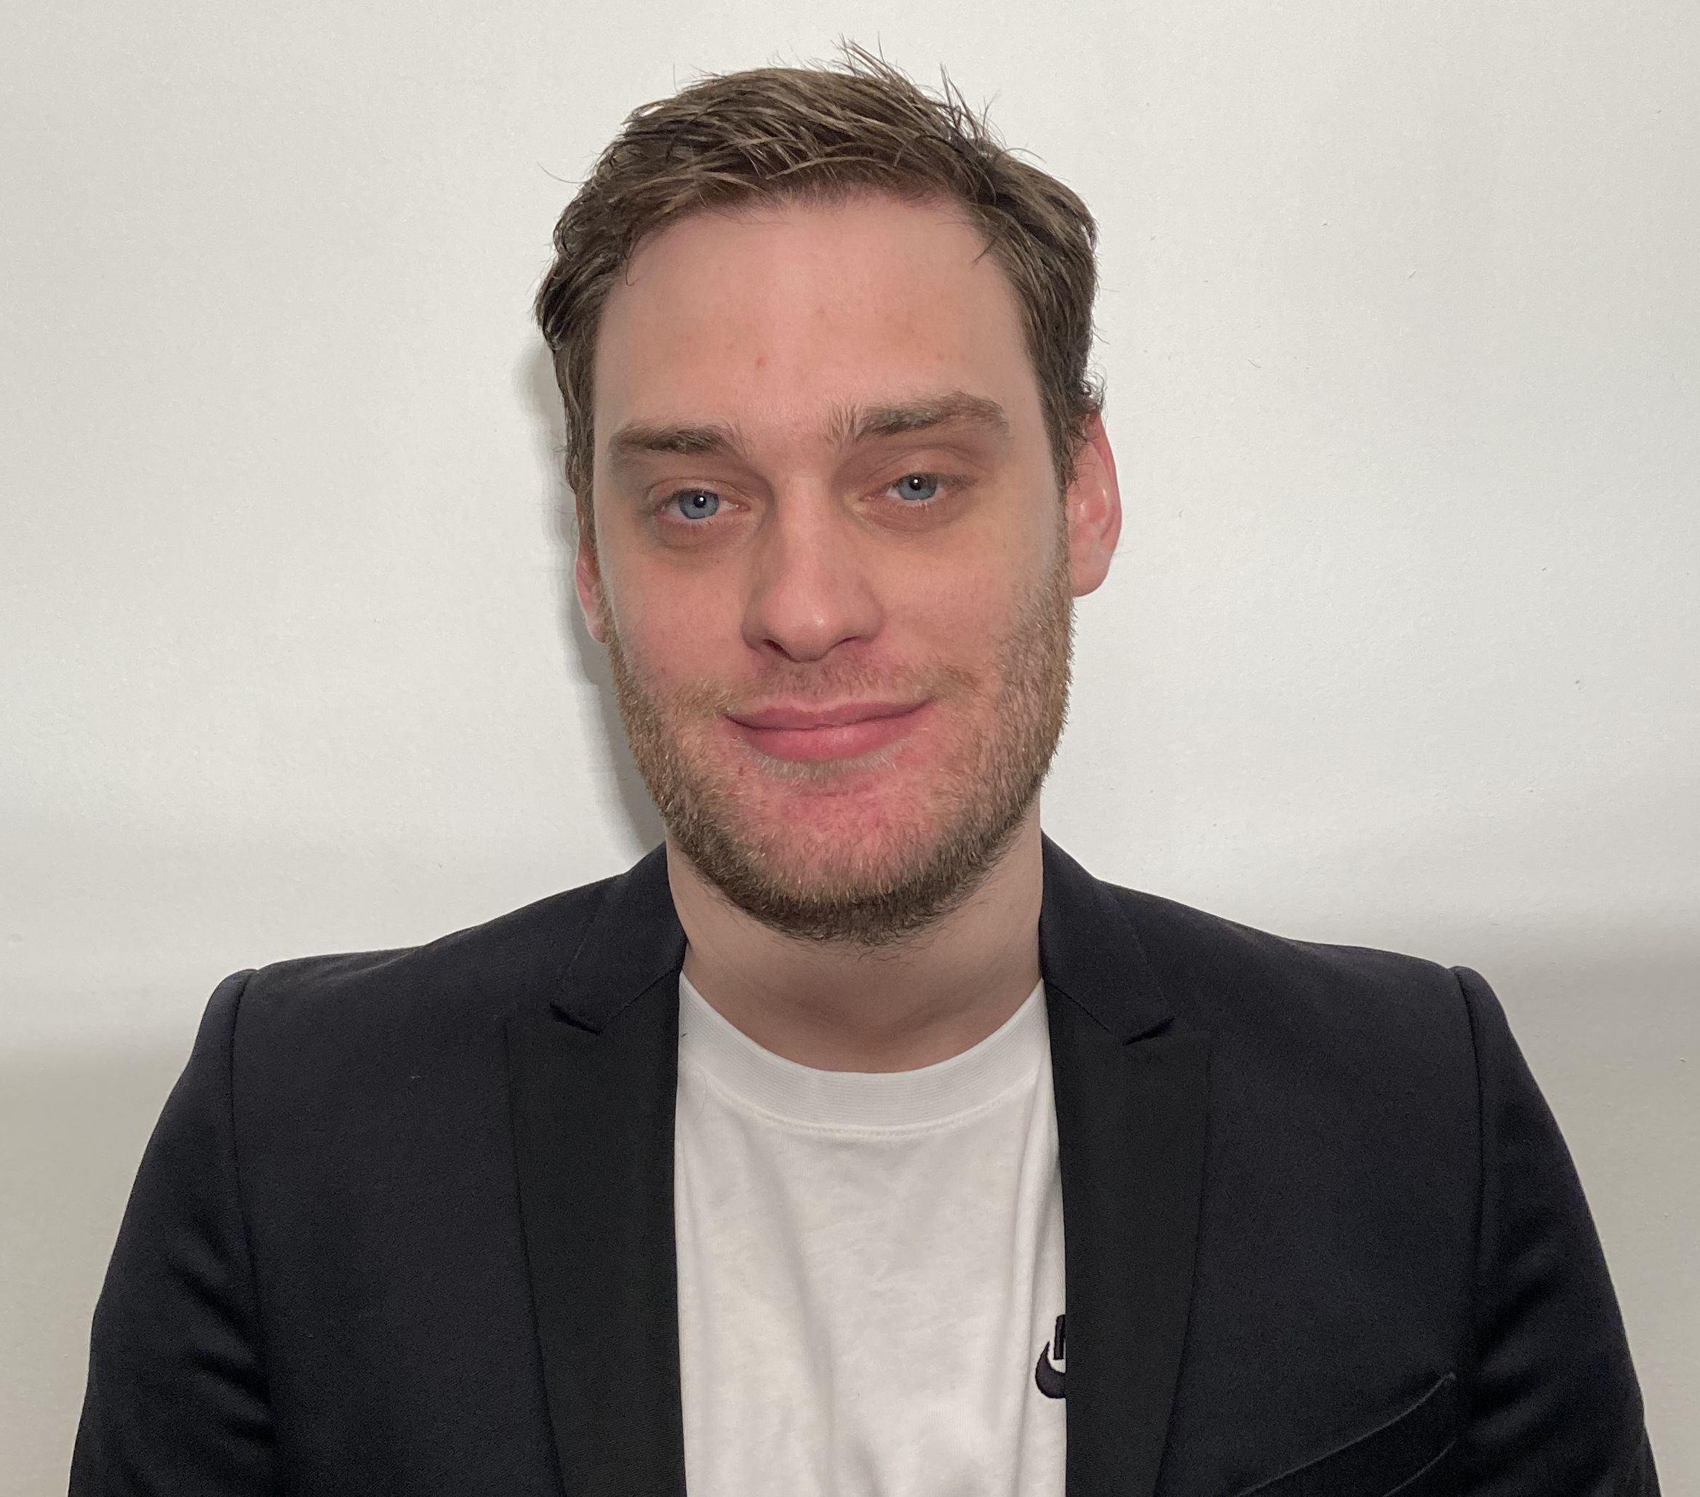

Sacha Gouffier – diplômé en 2018
Chargé de logistique au Pacte (maison de distribution cinématographique indépendante)
Si je suis entré en Licence de Lettres par une sorte d’évidence qui me suit depuis que je suis jeune, évidence portée par un amour de la lecture et par le plaisir d’écrire, je ne concevais pas avant de l’intégrer les apports d’une telle formation. La Licence de Lettres de Saint-Quentin m’a permis de structurer ma pensée, d’acquérir une culture non seulement littéraire mais aussi historique, anthropologique, sociologique... car la licence de l’UVSQ permet le croisement avec d’autres disciplines !
Les rencontres avec les professeurs et intervenants variés ont guidé mes pas vers mes débuts dans le monde professionnel. Car c’est fort de ces acquis et rencontres que j’ai intégré le Master d’administration culturelle, toujours à l’UVSQ, et que je travaille aujourd’hui dans la distribution cinématographique indépendante afin de défendre un cinéma exigeant mais aussi populaire.
La Licence de Lettres permet de se consacrer pleinement à la lecture, à la découverte et d’être ainsi bouleversé. Les lectures approfondies de Céline, Duras ou encore Soljenitsyne ont changé ma vision du monde. L’UVSQ, par ses promotions à taille raisonnable et son interdisciplinarité, favorise cet épanouissement intellectuel qui m’a poussé à accomplir mon désir de travailler dans le cinéma.

Nadège Lapko – diplômée en 2017
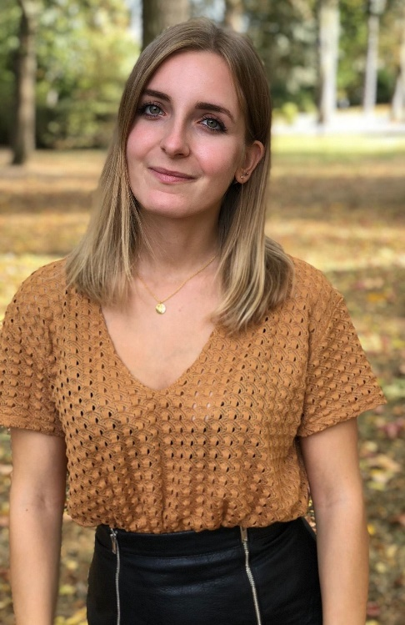
Rédactrice chargée de contenus éditoriaux chez Marmiton
Passionnée de littérature et souhaitant depuis mon plus jeune âge devenir journaliste, j’ai choisi après mon bac d’intégrer la Licence de Lettres Modernes afin de me préparer aux concours d’entrée des écoles de journalisme. Ce que je retiens en premier lieu de ma licence à l’UVSQ, c’est le fait d’avoir intégré une filière à taille humaine permettant un travail approfondi en petits groupes et un suivi personnalisé. Ces trois années de formation m’ont beaucoup apporté et m’ont permis de développer une solide culture générale, mais surtout d’étoffer mes compétences rédactionnelles, d’analyse et de synthèse qui sont aujourd’hui indispensables dans mon métier de journaliste. En troisième année, j’ai également eu la chance d’effectuer un semestre à l’Université de Sheffield, en Angleterre, dans le cadre du programme d’échanges Erasmus. À mon retour, et compte-tenu de mon projet professionnel, j’ai logiquement opté pour le parcours « Métiers du journalisme ». Une option qui a conforté mon choix et m’a menée, à l’issue de ma licence, à intégrer l’Institut Européen du Journalisme où j’ai obtenu un Master en presse écrite/web.

Adrien Rovillain – diplômé en 2014
Professeur de français au Collège Simone Signoret (Aubevoye) en Normandie
Après ma licence, j’ai étudié à l’Université de la Sorbonne, ce qui m’a permis de me rendre pleinement compte des avantages de l’UVSQ : une équipe professorale dynamique, des classes en effectifs réduits (bien loin des amphithéâtres bondés de la Sorbonne et de Nanterre), une bibliothèque moderne, spacieuse, aux rayons bien garnis des incontournables de chaque discipline pour composer au mieux les devoirs de recherche. Enfin, j’ai apprécié tout particulièrement les nombreuses options qui enrichissent le parcours Lettres de nouveaux horizons, tels que l’anthropologie, l’histoire culturelle, l’histoire des médias ou encore la sociologie. Étudier à l’UVSQ en licence de Lettres Modernes m’a été très bénéfique ; je recommande vivement cet établissement dont le prestige ne cesse de s’accroître, à juste titre.
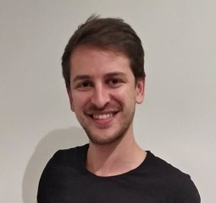

Lucas Goregues – diplômé en 2018
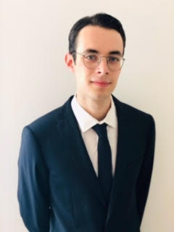
Steward dans une compagnie aérienne
À l’UVSQ, en Licence de Lettres, j’ai pu acquérir une vraie rigueur et une maitrise de la langue qui me servent aujourd’hui au quotidien. J’ai également appris à affiner mon raisonnement et à construire une argumentation solide. L’exercice fréquent des exposés m’a aussi donné confiance en moi. Au fil de ces trois années, vous allez devenir des professionnels de la rédaction, ce qui vous ouvrira les portes de plusieurs domaines professionnels. Si vous êtes curieux et passionnés par la littérature française, alors vous ne vous ennuierez pas ! Personnellement, j’ai pu approfondir mes connaissances sur la littérature du XIXe siècle et en apprendre plus sur mon auteur favori, Emile Zola. La majorité des enseignants chercheurs sont très disponibles pour accompagner les étudiants, ils sont vraiment soucieux de leur réussite.
Aujourd’hui, je suis steward dans une compagnie aérienne et surtout épanoui dans mon métier. Ma licence en lettres a énormément intéressé mes recruteurs. Lors de mes entretiens, j’ai toujours senti que cette formation était un atout important dans mon CV, qu’elle garantissait une aisance d’élocution, une culture générale et un esprit d’analyse.

Alain T. Puysségur – diplômé en 2012
Ecrivain et concepteur de jeux de société
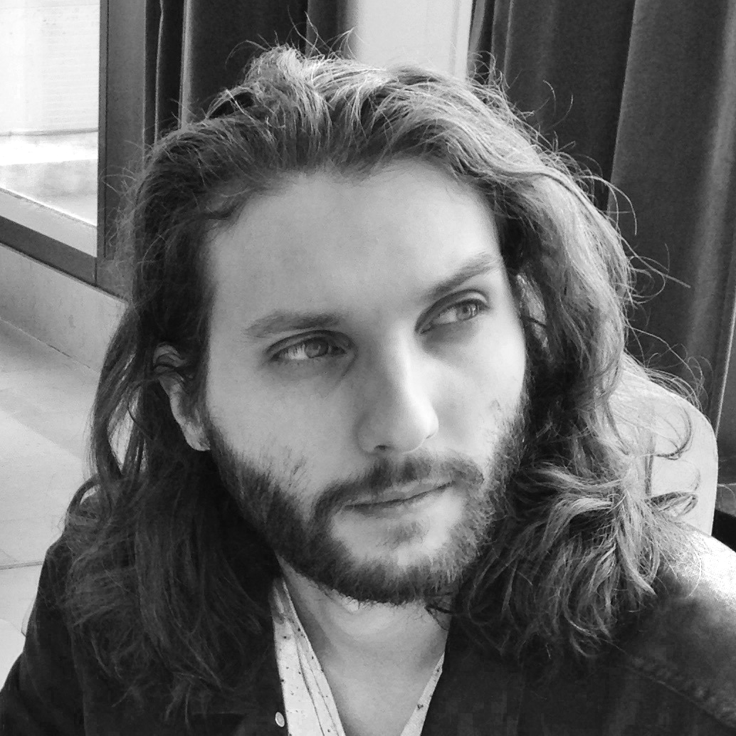
Au terme de mon baccalauréat en sciences économiques et sociales, je me suis tourné vers une licence en Lettres Modernes, ayant toujours eu des affinités avec la littérature et l’écriture. À l’UVSQ, j’ai pu parfaire ma culture générale, découvrir de nouveaux auteurs et me confronter à une étude rigoureuse et captivante de nombreux ouvrages. Je garde un bon souvenir de ces deux années qui m’ont permis de gagner en autonomie et en constance dans un cadre bienveillant et dynamique.
Mon DEUG obtenu, l’université m’a permis d’intégrer la troisième année d’une licence d’histoire, la seule qui proposait alors une spécialisation en journalisme, voie qui m’intéressait alors. Après un master à la Sorbonne en « Système, enjeux et conflits internationaux » qui m’a conduit à composer un mémoire sur l’Histoire de la Fédération Internationale des Journalistes, je me suis à nouveau réorienté, intégrant – toujours au sein de la Sorbonne – la seconde année d’un master d’édition. J’ai pratiqué durant trois ans le travail d’assistant éditorial avant de me tourner pleinement vers mon rêve de toujours : l’écriture et la création.

Nicolas Tan – diplômé en 2016
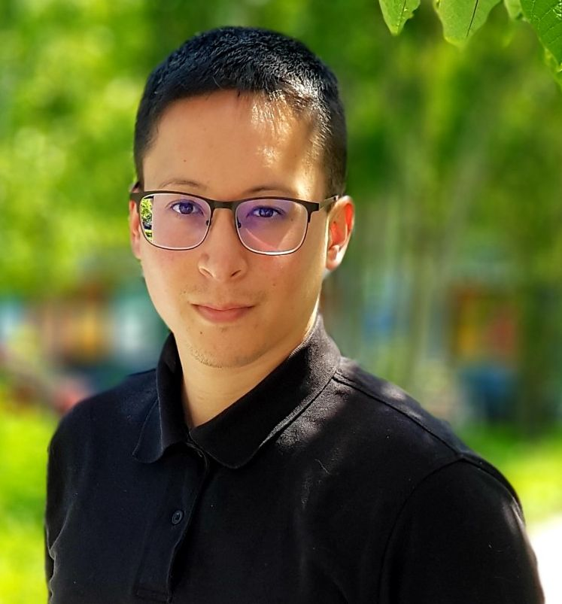
Chargé de billetterie, de l’accueil des publics et des artistes à La Merise halle culturelle de Trappes
Après l'obtention de mon baccalauréat littéraire, j'ai intégré la licence de Lettres Modernes, parcours métiers de la culture, à l'UVSQ. Ce cursus m'a permis d'acquérir différents outils de compréhension et d’analyse tout en me familiarisant avec les humanités. Les compétences développées, telles que l'expression écrite et orale ou l'esprit de synthèse, sont indispensables dans plusieurs situations professionnelles. J’ai beaucoup apprécié la dimension transdisciplinaire de la formation, elle m’a permis de me construire une solide culture générale. Le parcours métiers de la culture m'a permis d’intégrer un master professionnalisant. Aujourd'hui, je travaille dans une salle de spectacle d'une collectivité et j'envisage de passer les concours de la fonction publique territoriale.

Pierre Dubin – diplômé en 2012
Professeur de français
Je suis entré à l'UVSQ avec le CAPES de Lettres comme objectif. Le début a été difficile car il a fallu prendre des habitudes et un rythme de travail, comprendre les exigences de méthode. Je retiens de ma formation les lectures, les cours qui me sont toujours utiles et le lien privilégié avec les professeurs, encore aujourd’hui. Suivre le parcours enseignement dans une petite promotion très encadrée a été idéal pour la préparation du concours et m'a aussi permis d'être face à des élèves et des étudiants avant la certification, tout en étant rémunéré (associations travaillant dans les établissements scolaires alentour, tutorat).
Je suis aujourd'hui en poste fixe dans un collège REP, professeur principal de 3e, en charge de Classes à Horaires Aménagés Théâtre, et les projets d'éducation aux arts et à la culture ne manquent pas (B.D. créée par les élèves éditée et présentée au festival de Buc, manifestation avec les Itinéraires Poétiques SQY...). J’ai été tuteur d'une étudiante de L3 Lettres de l’UVSQ (Emploi d'Avenir Professeur) et chargé du cours Maîtrise de la langue un semestre ; je n'ai donc pas tout à fait quitté l’université...



Olympe Héloin – diplômé en 2015
Professeure des écoles / Directrice de l’école Le Chêne Mademoiselle à Perdreauville

J’ai toujours su quel métier je voulais faire plus tard : professeure des écoles. N’importe quelle licence m’aurait permis d’accéder au master MEEF 1er degré. Si j’ai choisi la licence de lettres modernes, c’était avant tout par goût de la littérature. Je souhaitais enrichir mes connaissances, me cultiver et faire quelque chose que j’adore : lire.
Cette licence a été au-delà de mes espérances. Elle m’a demandé beaucoup d’efforts personnels car l’implication qu’elle demande est importante mais cela m’a permis de découvrir l’importance et le goût du travail. Elle a développé mon esprit critique, mes capacités analytiques et évidemment ma culture. Elle me permet au quotidien de bien m’exprimer, c’est-à-dire d’utiliser les bons termes et à bon escient.
Aujourd’hui, j’utilise ces compétences pour enseigner le français à mes élèves. J’essaie d’aborder le plus possible les différentes notions grammaticales, lexicales, orthographiques en m’appuyant sur des œuvres littéraires. Dans les années à venir, je souhaite devenir maître formateur et me spécialiser dans l’enseignement du français pour les plus jeunes. C’est la licence de Lettres Modernes à l’UVSQ qui m’a appris à quel point la langue française, sa maîtrise, son histoire sont une vraie richesse.

Arthur Reynaud – Diplômé en 2019
Responsable des Collections à la Bibliothèque Universitaire de Saint-Quentin
"J'ai toujours fait montre d'une inclination particulière pour les Lettres. J'ai eu beau tenter une Licence de Droit après le Bac, je reviens toujours inévitablement vers la lecture et d'une manière plus générale vers les Humanités. C'est ce qui m'a permis de vivre la période la plus heureuse de ma scolarité : la Licence de Lettres Modernes à l'UVSQ.
Au cours de ces trois années, j'ai rencontré les professeurs qui m'ont le plus marqué et qui m'ont apporté beaucoup, toujours avec le sourire. Encore aujourd'hui, il m'arrive d'être profondément nostalgique de cette période et notamment des gens que je côtoyais à ce moment-là, qu'ils aient été étudiants ou enseignants-chercheurs. Dans le même temps j'ai commencé à travailler en tant que vacataire au sein du Réseau des Médiathèques de Saint-Quentin en Yvelines.
Ma Licence obtenue, c'est tout naturellement que je me suis dirigé vers les métiers du livre, intégrant le Master Métiers des Bibliothèques de l'Université de Paris-Nanterre. C'est au cours de cette formation que j'ai rédigé un mémoire portant sur la pratique des jeux de société dans les bibliothèques de lecture publique tout en continuant de me professionnaliser sur le terrain, d'abord en tant que stagiaire à la Bibliothèque de Saint-Cyr l'Ecole, puis en tant que contractuel à nouveau sur le Réseau des médiathèques de Saint-Quentin.
Mes études achevées, j'ai sauté sur l'occasion de travailler à la Bibliothèque Universitaire de Saint-Quentin dès que celle-ci s'est présentée. C'était pour moi une chance inespérée de revoir les lieux (et peut-être les personnes) emblématiques la période la plus faste de ma vie tout en pratiquant le métier qui me plaît. Je suis donc BIBAS ou Bibliothécaire-Acquéreur, chargé des collections en Économie et Gestion depuis janvier 2022. C'est dans ce cadre à la fois familier et prestigieux que j'ai pu développer le plus de compétences, que ce soit en bibliothéconomie ou dans le cadre de formations dispensées auprès des étudiants.
Je n'aurais jamais imaginé en Licence que je me retrouverais un jour à la place de ceux qui m'aidaient et me fournissaient alors la documentation nécessaire pour mes études. Le fait d'occuper la place qui est la mienne aujourd'hui est donc pour moi une fierté et c'est en partie aux années passées à l'UVSQ que je la dois."

Attention : ce livret, conçu début juillet 2026, n’est pas définitif. Le contenu de certains enseignements sera précisé ultérieurement pour la rentrée de septembre 2026.

Pour les cours des autres blocs de compétence, merci de consulter les descriptifs auprès des autres départements (langue et histoire).

LICENCE 1

Premier semestre – S1 – Descriptifs et programmes des cours

LHLET113 Histoire littéraire XVIe siècle
Enseignants : Grégoire Holtz
Présentation : Littérature du XVIe siècle : une introduction
L’objectif de ce cours est d’initier les étudiant(e)s à la littérature de la Renaissance. Seront enseignées des notions de base (l’auteur, sa relation avec le public, la définition d’une poétique), autour de l’étude de deux œuvres complètes (l’une en prose, l’autre en vers). Ce cours permettra de mieux appréhender certaines formes et certains genres, mais aussi de réfléchir au statut de l’auctorialité, à la relation manuscrit / imprimé, ainsi qu’à la définition de l’humanisme.

Œuvres au programme

- Rabelais, Pantagruel ; éd. Guy Demerson, Paris, Le Seuil, « Points » (cette édition est bilingue, moyen français / français moderne : merci de travailler uniquement avec cette édition). Des extraits d’autres œuvres seront disponibles sur e-campus.
- Du Bellay, Les Regrets ; éd. François Roudaut, Paris, Le Livre de Poche (« Classiques »).

LHLET104 Initiation à la littérature comparée
Enseignant : Pierre Katzarov
Présentation : Littérature et violence : le cas du « terrorisme »
Le terrorisme et ses acteurs, ses victimes comme ses témoins sont centraux dans l’actualité et l’imaginaire du XXIe siècle. L’objectif de ce cours est d’étudier un exemple d’interaction entre la littérature de fiction (le roman) et les autres discours qui envisagent le phénomène (appelé) terroriste : les discours scientifique, médiatique, et politique. Nous prendrons appui sur deux romans d’époques et de lieux différents dont la lecture doit être anticipée, et qui serviront de base à une réflexion en diachronie. Nous nous confronterons également à des extraits variés de littérature de fiction européenne, afin de cerner les différentes manières que le « terrorisme » a d’engager le roman.

Corpus :
HAMID, Mohsin, L’intégriste malgré lui, traduction de Bernard COHEN, Paris, Librairie Générale Française, coll. « Le livre de poche », [2007] 2014.
→ en VO [facultatif] : HAMID, Mohsin, The Reluctant Fundamentalist, London, Penguin, 2007.
MANCHETTE, Jean-Patrick, Nada, Paris, Gallimard, coll. « Folio Policier », [1972] 1999.

Modalités d’évaluation en CC:
Deux devoirs en classe (2h30) : Questions sur un ou plusieurs extraits (DS n°1) ; Question de synthèse/Essai (DS n°2)

LHLET110 Initiation à la linguistique 1
Enseignante : Sophie Bertocchi-Jollin
Présentation
Le cours explorera les domaines suivants :
- Qu’est-ce que la linguistique ?
- Les sons du français : phonétique et phonologie
- Notions élémentaires de grammaire du français : phrase, proposition, classes grammaticales, fonctions grammaticales, le syntagme nominal

Bibliographie
(Re)mise à niveau en grammaire
BESCHERELLE, La grammaire pour tous, Paris, Hatier, nouv. éd. 2024.
Manuels du supérieur
AQUIEN, Michèle, La versification appliquée aux textes, Paris, Nathan-Université, coll. « 128 », 1993.
LÉON, Monique & LÉON, Pierre Roger, La Prononciation du français, Paris, Armand Colin, 2019.
MERCIER-LECA, Florence, 35 questions de grammaire, Paris, Armand Colin, coll. « Cursus », 2019.
ZEMMOUR, David, Initiation à la linguistique, Paris, Ellipses, 2004.
Petit dictionnaire de linguistique
NEVEU, Franck, Lexique des notions linguistiques, Paris, Nathan, 2000 (1ère édition).
Pour approfondir la grammaire
DENIS, Delphine, et SANCIER, Anne, Grammaire du français, Paris, Le Livre de Poche, 1994.

LHLET114 Atelier pratique d’écriture
Enseignante : Anne-Laure Le Gouic.
Deux groupes de TD.
Entraînement à la rédaction et à l’écriture d’invention

LHLET115 Atelier pratique d’écriture
Enseignant : Anne-E. Spica et Lucile Martin (TD 1) et Barbara Servant (TD2)
Présentation.
L’atelier conjuguera le travail sur les formes littéraires liées au moment de l’apparition de la langue classique et la familiarisation progressive avec cette langue ; des exercices d’entraînement (pastiches, réécritures…) seront proposés au fil des séances.

LHLET111 Culture antique et humanités
Groupe Lettres et Groupe Histoire (2 TD différents)
Enseignante : Barbara Servant
Présentation : Médée, terrifiante et fascinante.
Médée fascine tout autant qu’elle horrifie. Figée depuis l'Antiquité gréco-romaine dans l'acte terrible de l'infanticide, cette princesse orientale, compagne du héros grec Jason, interroge notre capacité à voir représenté ce que la plupart des sociétés et des religions européennes condamnent ou du moins occultent. Pourtant la mère qui tue ses enfants ne doit pas être arrêtée à cette saisissante image. En tant qu'étrangère accusée du pire, magicienne, prêtresse, fille de roi malmenée par les rumeurs, Médée peut également incarner, dans les textes de la modernité, la rébellion contre l'arbitraire et contre le pouvoir politique abusif. Ce cours s’intéressera donc aux réappropriations du mythe de Médée et aux significations que les œuvres donnent à cette figure singulière, à partir d’un corpus de textes distribué en cours. Nous mettrons ainsi à l’épreuve la dimension transhistorique du mythe, en particulier en la reliant à une histoire des idées et de la littérature. Il s’agira également de voir le traitement différencié de Médée selon les genres et les formes, du théâtre au roman, de la littérature aux arts. Seront notamment abordées les œuvres d’Euripide, Corneille, Anouilh, Laurent Gaudé, Pasolini (cinéma) et Christa Wolf (roman).

Bibliographie indicative :
Euripide, Médée, traduction de Marie-Rose Rougier, Classiques Hachette, 1992.
Corneille, Médée, Hatier, Classiques & Cie. Lycée, 2013.
Anouilh, Médée, Flammarion, 2014.
Laurent Gaudé, Médée Kali, Magnard, 2012.
Christa Wolf, Médée : voix, traduit de l'allemand par Alain Lance et Renate Lance-Otterbein, Stock, 2001.

LHLET119 Culture germanique
Enseignante : ATER en cours de nomination
Présentation :
Vous pouvez prendre ce cours pendant plusieurs semestres ou un seul semestre uniquement !
Ce cours vise à développer votre connaissance du monde germanique et notamment de sa culture (littérature, cinéma, peinture, musique, religion, sport...). Il a également pour but d’améliorer votre prise de parole en allemand, de développer votre aisance à l’oral, par exemple par le biais d’exercices de compréhension, de jeux de rôle et d’imagination, ainsi que par des débats. Aucun exposé n’est demandé, mais une forte participation est attendue.
Il s’agit d’une U.E. mutualisée, c’est-à-dire d’un cours qui s’adresse à des étudiants de plusieurs filières et de plusieurs niveaux. Le programme change tous les semestres, panachant les époques et les genres.
Il faut avoir fait LV1 ou LV2 allemand au lycée. Si c’est votre cas mais que vous craignez de ne pas avoir le niveau requis, n’hésitez pas à suivre le premier cours et décider ensuite.
Bibliographie : voir ecampus.

LHLET120 Méthodologie universitaire
Enseignant : Pierre Katzarov
Présentation
Entraînement aux différents exercices canoniques d’une Licence de Lettres : explication linéaire, commentaire composé, poser une problématique, faire un plan structuré….

Second semestre – S2 – Descriptifs et programmes des cours

LHLET206 Introduction a l’histoire littéraire des XIXe et XXe siècles
Enseignante : Ivanne Rialland

Présentation :
Les XIXe et XXe siècles forment une période où la littérature est radicalement transformée par la révolution industrielle, l’affirmation du capitalisme et le développement des médias, notamment de la presse. Elle s’y affirme comme un art pur et autonome au regard des autres usages de la langue, tout en étant engagée dans les soubresauts de l’histoire française et mondiale : les successives révolutions du XIXe siècle, les deux guerres mondiales, les conflits coloniaux. Les combats esthétiques et politiques se succèdent jusqu’à mener, à la fin du XXe siècle, à un épuisement de la conception romantique de l’œuvre littéraire qui traverse ces deux siècles.
Nous étudierons des étapes et aspects-clés de ces deux siècles d’histoire littéraire, en nous appuyant sur une sélection de textes littéraires et critiques. En outre, le programme de lecture ci-dessous permettra d’approfondir ces évolutions esthétiques et culturelles autour du thème des déambulations urbaines, qui seront aussi l’occasion pour les étudiant.es de s’approprier les poétiques rencontrées par une création littéraire personnelle.
L’évaluation inclura des questions de cours (prenant en compte le programme de lecture) et l’élaboration d’une « promenade littéraire » par petits groupes.

Textes au programme :
Gérard de Nerval, Les Nuits d’octobre dans Aurélia, Les Nuits d’octobre. Pandora, Promenades et souvenirs, édition de Jean-Nicolas Illouz, Paris, Gallimard, coll. « Folio classiques ».
André Breton, Nadja, éd. revue de 1964, Paris, Gallimard, coll. « Folio ».
Annie Ernaux, Journal du dehors (1993), Paris, Gallimard, coll. « Folio ».

LHLET214 Initiation à la littérature comparée

Enseignante : Elisa Grilli

Présentation : Aux pays des merveilles de la littérature comparée : autour d'Alice
Ce cours d'initiation à la littérature comparée partira de la représentation des étudiants quant à leur connaissance du personnage d'Alice. Il s'appuiera sur l'oeuvre de Lewiss Caroll Alice au pays des merveilles et De l'autre côté du miroir. On abordera différents aspects de la littérature comparée : des réflexions sur les notions d'intertextualité et de réécriture, sur la question des traductions, sur l'importance des images et de l'illustration... Sous forme d'exposé, les étudiants auront l'occasion d'aborder des approches thématiques (les métamorphoses par exemple), ainsi que génériques (les contes). Le parcours s'achèvera avec des oeuvres utlra-contemporaines et des adaptations d'Alice (films, jeux vidéos, manga...). En parallèle, l'initiation concernera les exercices canoniques de la littérature comparée, notamment la méthodologie du commentaire comparé.

Œuvre de référence que les étudiants doivent se procurer et lire :
Lewis Carroll, Aventures d'Alice au pays des merveilles, suivi de Ce qu'Alice trouva de l'autre côté du miroir, trad. de Jacques Papy et illustrations de J. Tenniel, Gallimard, Folio n° 2657, [2015] ).
Un corpus de textes photocopiés leur sera également distribué.

LHLET220 Littérature française : problématiques, genres, mouvements (1)
Enseignant : Anne Spica
Présentation :
Le mot « littérature », a priori, semble tout simple de sens et de contenu. Or ce que nous entendons par là, au XXIe siècle, est le fruit d'une longue évolution et de mutations permanentes. Ce sont ces transformations de sens, de contenu, de périmètre, en suivant le fil d'une histoire aussi bien européenne que française, qui seront proposées à l'étude, en partant du texte fondateur de la "littérature", La Poétique d'Aristote, pour parcourir les siècles jusqu'au XXe.
Les textes d'appui seront disponibles au fur et à mesure sur la page E-Campus de l’UE.
Attention : le CM dispensera des éléments de cours magistral qui seront directement exploités en TD, sans séparation horaire nette entre les deux modalités d’enseignement mais selon les besoins de la démonstration. L’assiduité au CM est donc indispensable.

LHLET210 Initiation à la linguistique 2
Enseignante : Sophie Bertocchi-Jollin
Présentation
Le cours portera sur les domaines suivants :
- Lexicologie
Morphologie et grammaire du verbe
Bibliographie
- Lexicologie
NIKLAS-SALMINEN, A., La Lexicologie, A. Colin, coll. « Cursus », 1997
ZEMMOUR, David, Initiation à la linguistique, Ellipses, 2004 (p. 81-86 et 107-123)
2) Grammaire (mise à niveau)
LAURENT, Nicolas, La grammaire pour tous, Paris, Hatier, 2017.
3) Manuels de base
GOUVARD, Jean-Michel, Précis de conjugaison, Paris, Nathan, coll. “128”.
MERCIER-LECA, Florence, 35 Questions de grammaire, Nathan, Armand Colin, coll. « Cursus », 2010.
4) Pour approfondir :
DENIS Delphine, SANCIER Anne, Grammaire du français, Le Livre de Poche, 1994.
Si l’on veut :
Plate-forme (payante) d’exercices : www.cap-sur.fr
LHLET211 Culture antique et humanités
Groupe Lettres
Enseignant : Laurent Bazin
Présentation
L’objectif de ce cours est de sensibiliser les étudiant.e.s à la complexité de la notion de mythe, considéré à la fois comme ciment collectif d’une société en train de se construire et réservoir d’imaginaire narratologique susceptible d’être retravaillé au gré de l’histoire des civilisations. On étudiera pour ce faire un ensemble de mythes empruntés à la culture gréco-romaine afin de voir, d’abord, le rôle qu’ils occupent dans l’Antiquité et, simultanément, leur apport symbolique dans les réécritures contemporaines.
Aucune œuvre n’est à acquérir dans la mesure où le travail se fera à partir d’un exemplier fourni en cours.

Groupe Histoire
Enseignant : Sacha Grangean
Présentation : Adaptations mythologiques
Partir de l’étude de textes grecs et latins (en traduction) pour étudier comment s'est développé un mythe littéraire ou artistique, un thème, un personnage, une œuvre célèbre, à travers la littérature moderne et contemporaine, surtout française mais aussi étrangère.

Œuvre au programme à acquérir et à lire avant le début du cours :
Hésiode, La Théogonie, Les Travaux et les jours et autres poèmes, édition et traduction de Philippe Brunet, Le Livre de Poche.

LHLET219 Culture germanique
Enseignante : ATER en cours de nomination
Présentation
Vous pouvez prendre ce cours pendant plusieurs semestres ou un seul semestre uniquement !
Ce cours vise à développer votre connaissance du monde germanique et notamment de sa culture (littérature, cinéma, peinture, musique, religion, sport...). Il a également pour but d’améliorer votre prise de parole en allemand, de développer votre aisance à l’oral, par exemple par le biais d’exercices de compréhension, de jeux de rôle et d’imagination, ainsi que par des débats. Aucun exposé n’est demandé, mais une forte participation est attendue.
Programme
Il s’agit d’une U.E. mutualisée, c’est-à-dire d’un cours qui s’adresse à des étudiants de plusieurs filières et de plusieurs niveaux. Le programme change tous les semestres, panachant les époques et les genres.
Il faut avoir fait LV1 ou LV2 allemand au lycée. Si c’est votre cas mais que vous craignez de ne pas avoir le niveau requis, n’hésitez pas à suivre le premier cours et décider ensuite.
Bibliographie : voir ecampus.

LHLET 209 Atelier d’écriture
Enseignant : Sylvie Fabre
Présentation : Atelier d’écriture créative
Dans cet atelier il sera question d’explorer les potentialités du langage et de s’essayer à des formes d’écriture les plus variées possible en s’inspirant des contraintes et des auteurs de l’OuLiPo (pour en savoir plus, vous pouvez lire ou écouter : https://www.radiofrance.fr/franceculture/goncourt-a-herve-le-tellier-qu-est-ce-que-l-oulipo-cette-litte-rat-ure-de-laboratoire-2357211). La première partie du semestre sera consacrée à la poésie (formes, rythme, métrique, sonorités, figures…). Nous écrirons des poèmes (courts ou longs, probables ou improbables) en prose, en vers, de forme fixe ou libre. Nous écrirons tantôt seul.e, tantôt à plusieurs. La seconde partie du S2 portera sur l’art de la translation – qui est étymologiquement l’action de transporter ailleurs, de déplacer, de porter d’un lieu à un autre. En nous appuyant sur du « déjà écrit » nous nous essaierons à la transduction, à la transposition et au palimpseste. Chaque période sera constituée de 4 à 5 séances d’écriture, lesquelles seront suivies d’une séance de restitution (sous forme de recueil et/ou d’une lecture scénarisée) qui sera évaluée selon un barème communiqué à l’avance.

LHLET200 Méthodologie des études littéraires
Enseignante : Laurent Bazin
Présentation
L’objectif de ce cours, dans la suite de celui du semestre 1, est de former/renforcer les étudiant(e)s à la méthodologie de l’analyse littéraire. Le cours portera sur trois exercices principaux (la dissertation, l’explication linéaire, le commentaire composé) ; seront abordés simultanément les outils d’analyse, les stratégies d’argumentation / exposition et les techniques de rédaction de façon à permettre aux étudiant(e)s d’être mieux armé(e)s pour la suite de leur cursus.
Aucune œuvre n’est à acquérir mais chaque étudiant(e) pourra être amené à préparer des exercices pour la séance suivante.

LICENCE 2

Troisième semestre – S 3 – Descriptifs et programmes des cours

LHLET320 Littérature française XVIIe siècle
Enseignant : Anne Spica (CM) et Lucile Martin (TD)
Présentation : Inventer la tragédie au XVIIe siècle
Ce cours a pour objectif de faire découvrir aux étudiant·es les stratégies de l’invention tragique sur la scène du xvii^{e} siècle, en particulier du point de vue des héros de théâtre. Au siècle où la relecture de la Poétique d’Aristote modélise la réflexion sur les genres littéraires, comment adapter les préconisations qu’il propose (trajectoire des personnages, types de caractères « ni tout à fait bons, ni tout à fait mauvais », violences au sein des familles…) à la revendication de modernité littéraire qui traverse tout le Grand Siècle ? Quels choix d’intrigue en résultent ? Quel plaisir du spectateur en retirer ?
Des textes d’appui seront mis à disposition à chaque séance. Les TD seront consacrés à l’étude des œuvres du programme.
Œuvres au programme à acquérir et à lire avant le début du cours :
Pierre Corneille, Cinna, édition de Georges Forestier, Paris, Folio Classique n° 4256
Jean Racine, Britannicus, édition de Georges Forestier, Paris, Folio Classique, n° 3378
LHLET314 Littérature comparée
Enseignant : Pierre Katzarov

Présentation : Roman et Histoire : les enfants et la violence
Les enfants sont bien souvent des emblèmes : innocence, malice, témérité, pureté, courage. Ils sont hautement symboliques. Plongés dans des situations historiques particulières, ils permettent de poser un regard renouvelé sur les événements. Nous nous proposons dans ce cours d’étudier trois romans dont les protagonistes pré-adolescents se heurtent à l’Histoire violente de leur pays, et les dispositifs narratifs et poétiques singuliers qu’il soutiennent. L’orientation théorique générale de ce cours sera tournée vers les liens entre littérature et histoire.
La lecture des œuvres du corpus est obligatoire. La bibliographie est indicative.

Corpus :
→ Colson Whitehead, Nickel Boys, C. Recoursé (trad.), Paris, Albin Michel, 2020 [2019] (Le livre de poche)
→ Elitza Gueorguieva, Les cosmonautes ne font que passer, Paris, Gallimard, coll. « Folio », 2016
→ Ahmadou Kourouma, Allah n’est pas obligé, Paris, Éditions du Seuil, 2000

Bibliographie :
Sur Kourouma
- Bisanswa, Justin K., Pour Ahmadou Kourouma : (en)jeux et ambivalence de la fiction, Paris, Honoré Champion, 2017
- Bisanswa, Justin K. et Kavwahiheri, Kasereka (dirs), Dire le social dans le roman francophone contemporain, Paris, Honoré Champion, 2017 (en ligne : https://www-numeriquepremium-com.ezproxy.u-bordeaux-montaigne.fr/doi/book/10.14375/NP.9782745346216)
- Voisin, Patrick (dir.), Ahmadou Kourouma, entre poétique romanesque et littérature politique, Paris, Classique Garnier, coll. « Rencontres », 2015 (en ligne : https://classiques-garnier-com.ezproxy.u-bordeaux-montaigne.fr/ahmadou-kourouma-entre-poetique-romanesque-et-litterature-politique.html)
- Morzewski, Christian et Ranaivoson, Dominique (dir.), « Ahmadoub Kourouma », Roman 20-50, n°73, 2022/1 (en ligne : https://shs-cairn-info.ezproxy.u-bordeaux-montaigne.fr/revue-roman2050-2022-1?lang=fr)
- Numéro spécial « Enfant, jeunes et politique » de la revue Politique africaine, n°80, 2000/4 (en ligne : https://shs-cairn-info.ezproxy.u-bordeaux-montaigne.fr/revue-politique-africaine-2000-4?lang=fr)

Sur Elitza Gueorguieva, la Bulgarie, et la chute du Mur de Berlin
- Belén Soto, Ana, « Elitza Gueorguieva: identité, témoignage et écriture », Çédille revista de estudios franceses, vol.15, 20-04, p.533-553 (en ligne : https://cedille.webs.ull.es/)
- Vrinat-Nikolov, Marie, « D’un siècle à l’autre: la littérature bulgare entre tradition et libération (début XXe et début XXIe siècles), Recherches, vol.3, 2009, p.13-22 (en ligne : https://journals-openedition-org.ezproxy.u-bordeaux-montaigne.fr/cher/7802)
- Entretien avec Marie Vrinat-Nikolov autour du film Chaque mur est une porte : https://www.youtube.com/watch?v=zKiSkkK0TGA; entretien avec la même autrice, à la librairie Mollat : https://www.youtube.com/watch?v=eyecOUalzjg
Film : Chaque mur est une porte, film d’Elitza Gueorguieva sur la chute du Mur et la transition démocratique en Bulgarie (2016). Disponible sur la Médiathèque numérique : https://vod.mediatheque-numerique.com/films/chaque-mur-est-une-porte

Sur Colson Whitehead
- Alghamdi, Alaa, « After postmemory: disappearance, necropolitics and the crisis of witness in Colson Whitehead’s the Nickel Boys », Cogent arts & humanities, 13 (1), 2026 (en ligne : https://www.tandfonline.com/doi/full/10.1080/23311983.2026.2688635#abstract )
- Hira, Ali, « Race and its Repercussions : An Intersectional Analysis of Colson Whitehead’s The Nickel Boys », New Literary, vol.4 (2), 2023, p.38-49 (en ligne: https://newliteraria.com/articles/v04i2/v04i2-05.pdf )
- Maes, Astrid, « To Give a Language A Study of Storytelling in Colson Whitehead’s The Nickel Boys », Revue française d’études américaines, 2025, p.32-45 (en ligne: https://pudb-ubm.primo.exlibrisgroup.com/view/action/uresolver.do?operation=resolveService&package_service_id=8575684050004674&institutionId=4674&customerId=4670&VE=true )
- Gibbson, H. R. et Princee, Dr. R., « Traces of Institutional Racism in Colson Whitehead’s The Nickel Boys », ILN Journal : Indian Literary Narratives, vol.1 (1), 2024, p.1-9 (en ligne: https://online.ilnjournal.com/index.php/iln/article/view/gibbson_princee )

Évaluation :

Contrôle continu :
- 1 devoir en classe (2h30, Questions sur un ou plusieurs extraits)
- 1 DST (4h, Dissertation sur le programme)

LHLET321 Histoire Littéraire XVIIIe siècle
Enseignante : Justine Mangeant
Présentation
La littérature du xviii^{e} siècle est souvent assimilée aux écrits des Lumières, alors même que les œuvres les plus étudiées de la période se trouvent en marge du mouvement philosophique. Ce cours entendra donc présenter les courants esthétiques et les évolutions des principaux genres littéraires sur l’ensemble du siècle, à partir d’analyses de textes.
La lecture d’au moins une des trois œuvres suivantes viendra compléter ce panorama.
Lecture d’une œuvre au choix :
- Voltaire, Zaïre (tragédie, 1733), éd. Pierre Frantz, Paris, Gallimard, coll. « Folio théâtre », 2016.
- Marie-Jeanne Riccoboni, Histoire du marquis de Cressy (récit, 1758), Paris, Flammarion, coll. « Librio – Œuvre du matrimoine », 2022.
- Denis Diderot, Supplément au voyage de Bougainville (dialogue, 1772), Paris, Livre de poche, coll. « Libretti », 1995.

LHLET306 Linguistique et stylistique 1
Enseignant : Pierre Katzarov
Présentation : La phrase complexe
Le cours suivra l’étude de la subordination et permettra de revenir ponctuellement sur les notions essentielles de la grammaire abordées en L1 (notions de linguistique de base, natures et fonctions grammaticales dans l’étude de la phrase simple). Les éléments de cours seront réinvestis dans l’étude d’extraits variés de littérature française du XVIe au XXIe : repérage et analyse grammaticale, questions précises de stylistique.

Bibliographie
Bellosta, M.-C. et Herschberg-Pierrot, A., Stylistique de la prose, Belin, 2003
Denis, D. et Sancier-Château, A., Grammaire du français, Paris, Livre de poche, 1997
Lombardero ; E., Grevisse de l’étudiant : Figures de style, Deboeck Supérieur, 2025.
Narjoux, C., Grevisse de l’étudiant :Grammaire graduelle du français, Deboeck Supérieur, 2018
Riegel, M., Pellat, J.-Ch., et Rioul, R., Grammaire méthodique du français, Paris, PUF, éd. 2024

Modalités d’évaluation
Trois évaluations courtes (30 minutes) : Questions de cours et exercices d’application
- Un devoir surveillés long (1h30) : Question de cours avec étude d’un texte et exercice de stylistique
- Participation orale au cours du semestre

LHLET319 Histoire de la langue 1.
Enseignante : Anne Rochebouet
Présentation
Cette UE vise à comprendre la formation et l'évolution de la langue française, de son apparition à la fin du XVIe siècle. Il traitera autant de phénomènes internes à la langue et de leur évolution sur le long terme que d'histoire externe.
L'acquisition d'un manuel spécifique n'est pas attendue. Bibliographie indicative :
Mille ans de langue française, histoire d'une passion. Volume 1 : Des origines au français moderne, dir. Alain Rey, Frédéric Duval et Gilles Siouffi, Perrin, 2007.
Yvonne Cazal et Gabriella Parussa, Introduction à l'histoire de l'orthographe, Armand Colin, 2022 (2e éd.).

LHLET301 Culture antique et humanités
2 TD : Groupe Lettres (regroupé avec le LHLET 501) et Groupe Histoire
Enseignant groupe 1 (Lettres) : Grégoire Holtz
Présentation : Achille, la fureur et les larmes
La figure mythique d’Achille incarne les paradoxes de l’héroïsme guerrier : admiré pour son courage, redouté pour sa colère, il cristallise des discours ambivalents sur la violence. Des différentes sources antiques du mythe à ses relectures modernes et contemporaines, le cours s’appliquera à étudier les représentations du héros et leurs évolutions, à partir de l’étude d’extraits distribués lors des premières séances. Les œuvres suivantes seront entre autres abordées : L’Iliade, Iphigénie en Aulide d’Euripide, Le chant d’Achille de Madeline Miller.

Enseignant groupe 2 (Histoire) : Sacha Grangean

Présentation : L’Odyssée d’hier à d’aujourd’hui
Partir de l’étude du texte d’Homère (en traduction) pour voir comment L’Odyssée a influencé durablement toute la littérature moderne et contemporaine, surtout française mais aussi étrangère. Seront abordées en classe diverses œuvres de toutes les époques, parmi lesquelles les Histoires vraies de Lucien de Samosate, Les Aventures de Télémaque de Fénelon, Ulysse de Joyce ou encore L’Odyssée de Pénélope de Margaret Atwood.

Œuvre au programme à acquérir et à lire avant le début du cours :
Homère, L’Odyssée, édition de Marie-Pierre Noël, traduction de Victor Bérard, Le Livre de Poche.

LHLET305 Culture germanique
Enseignante : ATER en cours de nomination
Présentation
Informations à venir

LHLET320 (S3) LATIN 1.
Enseignant : Georgia Kolovou
Présentation
Le latin langue indo-européenne. Noms : les cinq déclinaisons ; les trois genres. Adjectifs qualificatifs: 1re et 2e classes. Adjectifs possessifs. Pronoms-adjectifs démonstratifs : hic, haec, hoc / iste, ista, istud/ ille, illa, illud / is, ea, id. Pronoms-adjectifs indéfinis : ipse, ipsa, ipsum / idem, eadem, idem. Voix : active. Indicatif : présent, imparfait, futur. Impératif : présent. Infinitif : présent. Participe : présent. Sum et ses composés. Le système casuel. L’ordre des mots. L’attribut du sujet. Notions d’étymologie, de littérature et de civilisation.

Œuvres au programme
Manuel utilisé (jusqu’en L 3 S 6) : Famerie E., Bodson A., Dubuisson M., Méthode de langue latine pour grands commençants et étudiants, Nathan Université, 1989 [ou nouvelle édition], 503 p.

Bibliographie critique
Une bibliographie sera fournie.

LHLET322 Atelier d’écriture
Enseignant : Laurent Bazin
Présentation : Création littéraire.
Travail sur les formes longues : introduction aux enjeux et aspects de l'écriture romanesque.

Que semestre – S 4 – Descriptifs et programmes des cours
LHLET423 Littérature française. Problématiques, genres, mouvements (2)
Enseignant : Elodie Pinel
Présentation : A venir

Œuvres au programme:
Informations à venir.

LHLET406 Littérature française XIXe siècle
Enseignant : Laurent Bazin
Présentation :
L’objectif de ce cours est de permettre aux étudiant.e.s d’appréhender la littérature du 19è siècle dans un cadre élargi dépassant l’entrée par « grands auteurs » et/ou « œuvres marquantes ». Il s’agira plutôt de replacer le phénomène littéraire dans une approche globale articulant histoire des mentalités et histoire des formes, dans un va-et-vient entre analyse du cadre socio-intellectuel présidant à la production culturelle et l’étude des singularités esthétiques appelées à émerger dans ce contexte.
Aucune œuvre n’est à acquérir, un exemplier sera proposé dans le cadre du cours.

LHLET414 Littérature comparée
Enseignante : Justine Mangeant
Présentation : Femmes, scènes, émancipations

La participation des femmes (autrices, actrices, spectatrices) à la vie théâtrale a longtemps été ignorée, fantasmée ou dénoncée par la critique et l’historiographie dramatiques. Outre le scandale qu’a pu susciter, selon les époques, la pratique dramatique des artistes femmes, les fictions théâtrales forgent des représentations du féminin qui contribuent à complexifier, voire à déjouer, les discours relatifs aux identités de genre. En proposant un parcours d’étude comparatiste sur les dramaturgies européennes et les pratiques scéniques, du xvi^{e} siècle à l’époque contemporaine, nous observerons comment les pièces et les spectacles construisent des figures et des parcours féminins, entre confirmation des stéréotypes de genre et trajectoires d’émancipation.
L’étude de trois œuvres canoniques sera complétée par l’analyse de mises en scène contemporaines. À travers l’étude de ce corpus, il s’agira d’observer l’évolution des représentations et des performances du féminin en fonction des codes esthétiques, des choix dramaturgiques et des conditions de représentation propres à chaque époque, pour interroger les possibles émancipateurs de la représentation théâtrale.

Œuvres au programme :
- Shakespeare, Comme il vous plaira, traduction par Jean-Michel Déprats, édition bilingue présentée par Gisèle Venet, Paris, Gallimard, coll. « Folio théâtre », 2014.
- Molière, Les Femmes Savantes, édition Lise Michel, Paris, GF, 2018.
García Lorca Federico, La Casa de Bernarda Alba, traduction par Albert Bensoussan, Paris, Gallimard, coll. « Folio bilingue », 2023.

LHLET403 Théorie littéraire
Enseignant : Giovanni Vitali
Présentation.
Ce cours a pour objectif de permettre aux étudiant·es d’explorer différents champs théoriques en littérature. Des sujets d’exposés seront répartis en début de semestre.

LHLET421 Langue médiévale.
Enseignant : Anna Arató
Présentation : Approfondissement et consolidation de la langue médiévale
Initiation à la langue médiévale avec trois objectifs :
- avoir accès - dans le texte - à la très riche littérature médiévale française ;
- consolider ses connaissances en linguistique, mais appliquée à un état de langue ancien ;
- mieux comprendre les normes et le fonctionnement du français contemporain grâce à une perspective historique.
Le cours sera basé sur des extraits de textes variés, qui seront distribués en début d'année et disponibles sur eCampus. L'acquisition d'un manuel de grammaire spécifique n'est pas attendue.

LHLET425 Initiation à la langue des XVIIe et XVIIIe siècles
Enseignante : Lucile Martin
Présentation.
Ce cours se donne pour objectif de développer des connaissances stylistiques et grammaticales rendant compte des spécificités langagières des textes des XVIIe et XVIIIe siècles. On étudiera autant la structure de la langue classique que son inscription dans des contextes politique et socio-culturel spécifiques. Les fréquents points de grammaire nous permettrons d’allier aspects théoriques et pratiques. Les textes d’appui (de D’Urfé à Marivaux) constitueront un exemplier, qui sera fourni en cours.

LHLET401 Culture antique et humanités
Cours mutualisé avec LHLET 604
Enseignant : Laurent Bazin
Présentation :
L’objectif de ce cours est d'appréhender l'antiquité gréco-romaine et, dans sa continuité, l'histoire de l'Occident à partir de la notion de mythe, considéré comme structure cognitive et sociale et, à ce titre, fondement structurant d'une civilisation. En s'appuyant sur une approche pluridisciplinaire (histoire culturelle, théorie des mythes, anthropologie culturelle...), on essaiera de voir comment le mythe a structuré concrètement la pensée et la société gréco-romaines sur tous les plans (religieux, politique, philosophique, culturel...) puis de quelle façon cette configuration mythique a été par la suite récupérée et/ou transformée dans les sociétés contemporaines.
Un exemplier sera proposé dans le cadre du cours et les étudiant.e.s seront amené.e.s à travailler à partir de cas particuliers.

LHLET405 Culture germanique
Enseignante : ATER en cours de nomination
Présentation
Informations à venir

LHLET430 Latin 2.
Enseignante : Georgia Kolovou
Présentation
Informations à venir.
Bibliographie critique
Une bibliographie sera fournie.

LHLET 424 Atelier d’écriture
Enseignant : Laurent Bazin.
Présentation.
L'atelier porte sur la création littéraire (roman, poésie, style, nouvelle, etc.) ou sur des thématiques dédiées (mythes littéraires, histoire des couleurs, littérature du voyage, etc.).

LICENCE 3

Cinquième semestre – S 5 – Descriptifs et programmes des cours

LHLET 528 Littérature française XXe siècle
Enseignante : Ivanne Rialland
Présentation : Écriture de soi et émancipation féminine
Colette et Marguerite Duras sont deux des grandes romancières du XXe siècle, qui ont pour point commun d’avoir intimement nourri leur œuvre romanesque de leur vie de femme et d’artiste. Dans ces deux œuvres autofictionnelles, elles proposent toutes deux le récit d’un moment de crise existentielle et d’émancipation, dont l’originalité narrative affirme avant toute chose la singularité et la force de leur écriture.

Œuvres au programme à lire avant le début du cours :
* Colette, La Vagabonde [1910], Paris, Seuil, coll. « Points classiques », 2025.
* Marguerite Duras, L’Amant, Paris, Éditions de Minuit, 1984.

LHLET 511 Littérature française XVIIe siècle
Enseignante : Anne Spica

Présentation : La fiction narrative en prose au XVIIe siècle
Si la fiction narrative en prose (roman, nouvelle, contes) ne semble pas présenter d'armature théorique et de structure générique stabilisée avant la fin du XVIIe siècle, force est de constater la richesse de l'invention d'un genre en diachronie longue. Le cours magistral présentera tout d'abord dans ses très grandes lignes l'invention complexe du genre et du nom, de l'Antiquité au XVIe siècle ; dans un second temps, il sera consacré à l'exploration des nombreuses expérimentations que les auteurs du XVIIe siècle réalisent, d'Honoré d'Urfé à Marivaux ; des exemples seront proposés au fur et à mesure. Le TD sera consacré à l'étude d'un des romans majeurs du siècle, Les Etats et empires de la Lune de Cyrano de Bergerac.

Editions conseillées
- Seulement si l’on en a la possibilité financière, on pourra acquérir l’édition de référence ; elle contient les deux voyages imaginaires, même si nous n’étudierons que le premier (Cyrano de Bergerac, Les Etats et empires de la Lune et du Soleil, édition critique, textes établis et annotés par Madeleine Alcover, Paris, H. Champion, 2004 ; édition définitive, longue préface très complète, notes très nombreuses et très documentées).
- Beaucoup moins onéreuse, mais peu annotée : Cyrano de Bergerac, Voyage dans la lune : l’Autre monde ou les Etats et empires de la Lune, édition Maurice Laugaa, Paris, Flammarion, collection GF, 1970.
- En cas de besoin, car l’édition a été faite sur un autre texte de base et peut donc différer des deux éditions scientifiques ci-dessus mentionnées : Cyrano de Bergerac, L’Autre monde ou les Etats et empires de la Lune, édition du bibliophile Jacob [= Paul Lacroix], 1858, en ligne sur Gallica (https://gallica.bnf.fr/ark:/12148/bpt6k54896839)

LHLET514 Littérature comparée.
Enseignant : Pierre Katzarov
Présentation : Les monstres au pouvoir
Le programme rassemble des œuvres qui, à des époques différentes au sein de l’espace européen, représentent et décortiquent le pouvoir politique et ses ressorts théâtraux. On s’intéressera plus particulièrement à la construction théâtrale des figures politiques monstrueuses qui occupent le cœur de ces pièces et aux formes que prend la fable tragique.

Corpus :
- Bertolt BRECHT (trad. H. Mauler, D. Zahnd), La Résistible ascension d’Arturo Ui, L’Arche, Scène ouverte, 2012
- Jean RACINE (ed. G. Forestier), Britannicus, Gallimard, Folio Classiques, 2015
- William SHAKESPEARE (trad. J.-M. Déprats), Richard III, Folio Bilingual, 2021

Modalités d’évaluation en contrôle continu :
- 1 devoir en classe (2h30, Questions sur un ou plusieurs extraits)
- 1 DST (4h, commentaire composé)

Bibliographie indicative :

BIET, Christian, La Tragédie, A. Colin, 1997
FORESTIER, Georges, Introduction à l’analyse des textes classiques, Colin, 2017
LOCHERT, Véronique, « D’une histoire à l’autre : le spectacle shakespearien de l’Histoire et sa fortune au XXe siècle », in. Le Théâtre historique et ses objets : le magasin des accessoires, F. PIX (dir.), Paris, Orizons, 2012, p.149-160.
MACHIAVEL, Nicolas, Le Prince [1532], Gallimard, 2007.
MARIN, Louis, Le Portrait du roi, Minuit, 1981
RANCIERE, Jacques, Le Spectateur émancipé, La Fabrique, 2008

Sur Brecht
CHAPOUTOT, Johann et PLATEAU, Alexandre (trad.), Une histoire bien connue. La Résistible ascension d’Arturo Ui, Arche, 2026
DORT, Bernard, Lecture de Brecht, Seuil, 1960, rééd. 1972.
GORIELY, Serge, « Hitler au théâtre : la réponse du grotesque à l’histoire », in. I. OST, P. PIRET et L. VAN EYNDE, Le Grotesque. Théorie, généalogie, figures, Bruxelles, Publications des Facultés Universitaires Saint-Louis, 2004 (https://books.openedition.org/pusl/21498?lang=fr)

HEINEMANN, Margot, « How Brecht Read Shakespeare », in. J. DOLLIMORE et A. SINFIELD (dir.), Political Shakespeare : New Essays in Cultural Materialism, Cornell University Press, 1985, p.202-230
HUMBLE, M. E., « The Stylisation of History in Bertolt Brecht’s Der aufhaltsamme Aufstieg des Arturo Ui », Forum for Modern Language Studies, vol.XVI (2), avril 1980, p.154-171 (en ligne : https://doi.org/10.1093/fmls/XVI.2.154
IVERNEL, Philippe, « Quatre mises en scène d’Arturo Ui », Les Voies de la création théâtrale, II, Paris, Éd. Du CNRS, 1970.
MORTIER, Daniel, « Brecht et Shakespeare : le spectre de Roma dans La Résistible Ascension d’Arturo Ui », in. Dramaturgies de l’ombre, dir. F. LAVOCAT et F. LECERCLE, Rennes, PUR, 2005, p.499-510 : https://books.openedition.org/pur/30019.

Sur Racine
BARTHES, Roland, Sur Racine, Seuil, 1963
BIET, Christian, Racine, Hachette, 1999
BRODY, Jules, « Les yeux de César : the Language of Vision in Britannicus », Studies in Seventeenth Century French Literature, J.-J. DEMOREST (éd.), Cornell University Press, 1962
GERVAIS, David, « Shakespeare and Racine : On Reading Macbeth and Britannicus », The Cambridge Quarterly, 23, 1994, p.1-19.
SPENCER, Catherine, La Tragédie du Prince. Etude du personnage médiateur dans le théâtre tragique de Racine, Biblio 17, 1987
SPITZER, Leo, « L’effet de sourdine dans le style classique : Racine » (1931), Études de style, Gallimard, 1970, p.208-335
SCHRÖDER, Volker, La Tragédie du sang d’Auguste : politique et intertextualité dans Britannicus, Gunter Narr, 1999
––, « Junie, Auguste et le feu de Vesta : étude intertextuelle du dénouement de Britannicus », Papers on French Seventeenth Century Literature, 23, 1996, p.575-598
––, « Politique du couple : amour réciproque et légitimation dynastique dans Britannicus », Cahiers de l’Association Internationale des Études Françaises, 49, 1997, p.455-491.
STAROBINSKI, Jean, « Racine et la poétique du regard », in. L’Œil vivant, Gallimard, 1961
VAN DELFT, Louis, « Language and Power : Eyes and World in Britannicus », Yale French Studies, 45, 1970, p.102-112

Sur Shakespeare
ARMSTRONG, W. A., « The Influence of Seneca and Machiavelli on the Elizabethan Tyrant », Review of English Studies, 24, 1948
CAMPBELL, Lily B., « The Tragical Doings of Richard III », Shakespeare’s « Histories » : Mirrors of Elizabethan Policy, San Marino, The Huntingto Library, 1947, rééd. Methuen 1980, p.306-334
GOY-BLANQUET, Dominique, Le Tyran. Shakespeare contre Richard III, Amiens Sterne, 1990
KOTT, Jan, Shakespeare notre contemporain, trad. Anna POSNER, Payot, [1962] 2016

Captations et adaptations
Racine
BRAUNSCHWEIG, Stéphane, Britannicus, 120 min., Paris, Comédie-Française, 2018
MELLOR, Olivier, Britannicus, 140 min., Amiens, Centre culturel J. Tati, 2021, en ligne : https://www.youtube.com/watch?v=IxyN39G85Vg

Shakespeare
BRAHIM, Suliane, Richard III, 143 min., Paris, Comédie-Française, Le théâtre à la table, 2021– captation en ligne : https://www.youtube.com/watch?v=6AMh0D0VWBs
Dossier associé :
→ Entretien avec T. OSTERMEIER - https://www.comedie-francaise.fr/actualites/mettre-en-scene-shakespeare
→ Éclairages pédagogiques : https://www.comedie-francaise.fr/actualites/richard-iii-eclairage-pedagogique
JOLLY, Thomas, Richard III, 270 min., Paris, Odéon-Théâtre de l’Europe, 2016 – extrait en ligne : https://www.youtube.com/watch?v=mfCh8HMdlhI
OSTERMEIER, Thomas, Richard III, 150 min., Avignon, 2015 – extrait en ligne : https://www.youtube.com/watch?v=Q18QsN9urPc
PACINO, Al, Looking for Richard, documentaire, 112 min., USA, 1996

Brecht
MÜLLER, Heiner, Der Aufhaltsame Aufstieg des Arturo Ui, 150 min., Berlin, Berliner Ensemble, 1995, version complète en ligne (mais en allemand ! À suivre avec le texte en main) : https://www.youtube.com/watch?v=WIUgZC6E14w

SAVARY, Jérôme, La Résistible ascension d’Arturo Ui, avec Guy Bedos dans le rôle titre, Paris, Théâtre National de Chaillot, 1993, extrait : https://www.youtube.com/watch?v=9MNXQ4n7Tjk

LHLET 520 Langage et société.
Enseignante : Anne Rochebouet
Présentation
Pourquoi dit-on grand-mère et non grande-mère ? Et d'ailleurs, qui fixe les normes orthographiques ? Pourquoi la cuisinière est-elle un appareil ménager ou une domestique mais jamais le chef d'un grand restaurant ? Le français est une langue romane, c'est-à-dire parlée par les Romains : mais que sont donc devenus les Gaulois ? Qu'est-ce que la glottophobie ?
Parmi l'ensemble des possibilités offertes par le système d'une langue, toutes, dans les faits, ne sont pas retenues par l'usage (et encore moins par le « bon usage ») ; les systèmes linguistiques connaissent par ailleurs des évolutions, plus ou moins importantes, dans le temps et dans l'espace. L'objectif du cours sera ainsi de s'interroger sur les variations que connaît la langue française, dans l'aire francophone, sur la longue durée (dans une perspective de linguistique diachronique), et sur les liens entre langue et structures / environnements sociaux (dans une perspective socio-linguistique).

LHLET501 Culture antique et humanités

Groupe Lettres (regroupé avec le LHLET 301)
Enseignant : Laurent Bazin
Présentation :
L’objectif de ce cours est de :
- tenter de comprendre le fonctionnement du monde antique (en particulier grec et romain) en dépassant le stade de la description pour en expliciter les rouages et les raisons profondes en termes de vision du monde et de conception de l’humain ;
- comprendre pourquoi et comment, à différents moments de l’histoire de l’Occident, des individus, collectivités et/ou nations ont éprouvé la nécessité de recourir au modèle antique – quitte à le modifier pour mieux servir leurs propres intérêts ;
- identifier les structures, les domaines et les motifs marquants (politiques, juridiques, économiques, sociétaux, culturels…) permettant de prendre la mesure de l’impact que l’Antiquité exerce aujourd’hui encore sur le monde contemporain.
Un exemplier sera proposé dans le cadre du cours et les étudiant.e.s seront amené.e.s à travailler à partir de cas particuliers empruntés au contemporain.

LHLET505 Culture germanique
Enseignante : ATER en cours de nomination
Présentation
Ce cours vise à développer votre connaissance du monde germanique et notamment de sa culture (littérature, cinéma, peinture, musique, religion, sport...). Il a également pour but d’améliorer votre prise de parole en allemand, de développer votre aisance à l’oral, par exemple par le biais d’exercices de compréhension, de jeux de rôle et d’imagination, ainsi que par des débats. Aucun exposé n’est demandé, mais une forte participation est attendue.
Programme
Il s’agit d’une U.E. mutualisée, c’est-à-dire d’un cours qui s’adresse à des étudiants de plusieurs filières et de plusieurs niveaux. Le programme change tous les semestres, panachant les époques et les genres.
Il faut avoir fait LV1 ou LV2 allemand au lycée. Si c’est votre cas mais que vous craignez de ne pas avoir le niveau requis, n’hésitez pas à suivre le premier cours et à décider ensuite.

LHLAT 520 LATIN 3.
Enseignante : Georgia Kolovou
Présentation
Fin de l’étude des pronoms-adjectifs indéfinis : uter, utra, utrum ; uterque, utraque, utrumque ; neuter, neutra, neutrum. Voix : passive ; les déponents, les semi-déponents. Subjonctif : parfait et plus-que-parfait. Le participe futur et son emploi. Le gérondif. La proposition relative (subjonctif). Le complément d’agent. Subordonnées conjonctives à l’indicatif et au subjonctif. L’importance des mots de liaison. Entraînement à la version. Notions d’étymologie, de littérature et de civilisation.

Œuvres au programme
Manuel utilisé (jusqu’en L 3 S 6) :
Famerie E., Bodson A., Dubuisson M., Méthode de langue latine pour grands commençants et étudiants, Nathan Université, 1989 [ou nouvelle édition], 503 p.
Bibliographie critique
Une bibliographie sera fournie.

LHLET525 Les discours savants au carrefour des cultures
Enseignant : Thomas Widemann
Présentation : Discours savants au carrefour des cultures
L’éducation s’appuie depuis l’Antiquité sur l’écrit. Les manuscrits transmettent des observations, des archives, qui circuleront jusqu’à nous au travers de cultures, de langues, de supports fragiles (argile, papyrus, parchemin, papier).
A chaque époque, une minorité d’esprits éclairés entreprend de les préserver, les traduire, les recopier à des fins d’enseignement, de prestige ou de pouvoir. A d’autres époques, beaucoup ont été ignorés, perdus ou dispersés.
Nous abordons au travers de textes originaux distribués en séance : l’héritage de la Grèce, la révolution copernicienne, l’époque moderne, les représentations du monde et du ciel.
Bibliographie : Colin Ronan, Histoire mondiale des sciences, Points Seuil.

LHLET 526 Atelier d’écriture (poursuivi au second semestre en LHLET627)
Enseignante : Sylvie Fabre
Présentation. Atelier d’écriture créative
Dans cet atelier d’écriture créative nous nous pencherons sur la synesthésie, qui est « la capacité d'expérimenter les sens de manière interconnectée » (association, mélange des sens). Le travail sera principalement réalisé en groupe mais inclura des productions individuelles. Le S1 sera entièrement dédié aux relations entre langage et musique. Nous en profiterons pour travailler (un peu, beaucoup, voire passionnément) la poésie. Il sera question de produire un texte long qui donnera lieu à une lecture intermédiaire en milieu de semestre (6e séance), puis à une lecture finale lors des deux dernières séances. Chaque lecture sera évaluée en fonction des consignes et des critères fixés au préalable. Un mini-portfolio (pour expliquer la démarche, éclairer le résultat produit, restituer l'expérience d'écriture) pourra être demandé. Au S2, il sera question de rédiger collectivement un recueil de nouvelles – dont le titre sera tiré au sort – sur les relations entre le langage, les sons, les odeurs, les saveurs et les couleurs (séances 1 à 8-9). Le texte sera scindé par endroits en plusieurs ramifications qui correspondront à des passages conçus individuellement. Le semestre se conclura (séances 9-10 à 12) par une simulation de présentation du recueil aux différents acteurs des médias (journalistes, influenceurs) au moyen d’un dossier de presse présentant l’œuvre (et ses auteurs.trices) et d’une lecture de gala.
Documents d’appui fournis en cours.

Sixième semestre – S 6 – Descriptifs et programmes des cours

LHLET602 littérature française XVIe siècle
Enseignant : Alessio Marziali-Peretti
Présentation : Le jeu des formes, le jeu de l’amour : parcours dans la poésie lyrique du XVIe siècle
La poésie lyrique est-elle avant tout l'expression des émotions ou relève-t-elle d'un art de la composition fondé sur des formes et des codes partagés ? Ce cours propose d'aborder cette question à partir des œuvres de Joachim Du Bellay, Pierre de Ronsard, Louise Labé et Gabrielle de Coignard.
Nous étudierons la constitution d'une tradition lyrique européenne, héritière des troubadours, de Pétrarque et des poètes italiens, profondément renouvelée au XVIe siècle par l'humanisme et la redécouverte des modèles antiques. Reposant sur un dialogue constant avec des formes et des modèles hérités, la poésie lyrique constitue un jeu avec les formes, indissociable de l'expression des émotions. Nous analyserons comment les poètes combinent, infléchissent et réinventent ces modèles selon des règles largement partagées.
Une attention particulière sera accordée à la construction de la relation entre le « je » et le « tu », qui organise le discours lyrique. Nous verrons comment une même structure peut produire des significations différentes selon qu'elle est mise au service d'une voix masculine ou féminine, d'un amour profane ou spirituel, ou encore enrichie par les références à la mythologie et à la culture antique.

Bibliographie : voir ecampus au début du semestre

LHLET 612 Littérature du Moyen Âge
Enseignant : Anne Rochebouet
Présentation et programme à venir

LHLET614 Littérature comparée
Enseignante : Barbara Servant
Présentation : Fictions post-apocalyptiques
Sous-genre de la science-fiction, les fictions post-apocalyptiques représentent la façon dont un ou plusieurs individus survivent après une catastrophe ayant détruit la civilisation. Dans ce cours, nous verrons comment ces narrations invitent à s’interroger sur le rapport de l’être humain à la solitude et aux autres mais aussi au monde qui l’entoure. En effet, souvent isolé·e, le survivant ou la survivante est conduit·e à repenser son lien aux autres êtres vivants et à son environnement, que ce dernier soit dévasté ou au contraire nourricier. Ces récits nous permettrons donc d’aborder la notion d’écopoétique. Nous étudierons en priorité trois œuvres intégrales qui mettent en scène une femme seule, une communauté de femmes enfermée puis errant dans un monde dévasté, ou un homme désireux de protéger son fils : Le Mur invisible de Marlen Haushofer (1963), Moi qui n’ai pas connu les hommes de Jaqueline Harpman (1995), et La Route de Cormac Mac Carthy (2006). En mettant en scène des narratrices homodiégétiques qui décident de raconter leur histoire, les deux premiers romans ouvrent une réflexion sur la forme même du récit et l’importance de la transmission. Par ailleurs, le choix de deux œuvres mettant en scène des femmes nous conduira à réfléchir sur les spécificités des fictions post-apocalyptiques au féminin, angle que nous développerons avec l’éclairage, plus ponctuel, de dystopies féministes.

Corpus étudié :
Marlen Haushofer, Le Mur invisible [Die Wand, 1963], Liselotte Bodo et Jaqueline Chambon (trad.), Babel Actes Sud (poche), 1993.
Jacqueline Harpman, Moi qui n’ai pas connu les hommes [1995], Le Livre de poche, 2026.
Cormac Mac Carthy, La Route [The Road, 2006], François Hirsch (trad.), Point poche, 2003.
Corpus secondaire: Wendy Delorme, Quand viendra le temps du feu, Cambourakis, 2021.

LHLET615 Histoire littéraire européenne
Enseignante : Barbara Servant
Présentation
Ce cours initie les étudiants aux grands moments de l’histoire littéraire européenne et les invite à réfléchir à ce que les pays d’Europe ont en commun et en quoi ils diffèrent en matière de littérature. Le cours magistral part de la question de savoir comment et à partir de quoi on peut parler d’une histoire littéraire européenne et souligne les précautions à prendre quand on emploie cette expression. Il s’arrête par la suite à quelques grands moments des littératures en terre d’Europe du Moyen Age au xx^{e} siècle.
Le TD aide les étudiants à approfondir ces connaissances et à perfectionner leur maîtrise des exercices comparatistes en les faisant travailler sur des textes précis à partir des ouvrages indiqués dont l’acquisition est indispensable.
Attention : le CM dispensera des éléments de cours qui seront directement exploités en TD. L’assiduité au CM est donc indispensable.
Bibliographie générale indicative :
Mémoires d’Europe, anthologie des littératures européennes, textes réunis et présentés par Christian Biet et Jean-Paul Brighelli, Gallimard, folio, 1993, 3 vol.
Jean-Louis Backès, La littérature européenne, Paris, Belin, 1996.

LHLET617 Initiation à la recherche

Enseignante: Justine Mangeant
Présentation : Littératures des XVIe et XVIIIe siècles
L’objectif de ce cours est d’initier les étudiant(e)s à la recherche sur la littérature des XVIe et XVIIIe siècles en les exposant à la richesse et à la diversité des méthodes de recherche. Celles-ci sont ouvertes sur l’interdisciplinarité et montrent les liens forts qui unissent la recherche sur la littérature des XVIe et XVIIIe siècles avec des questionnements critiques contemporains et avec la création artistique.
Pensé pour accompagner les étudiant.es dans la découverte du milieu de la recherche, ce TD alternera des présentations de méthodes et de sujets de recherche, des lectures critiques collectives, des séances d’accompagnement à l’élaboration des projets de Master, ainsi qu’un travail personnel de recherche, progressivement élaboré pendant le semestre.

LHLET 626 Linguistique et stylistique 2
Enseignante : Sophie Bertocchi-Jollin
Présentation
Le cours portera sur les domaines suivants : notions de rhétorique, pragmatique et argumentation.
Bibliographie :
AUSTIN, J.L., How to do things with words, Oxford, Oxford University Press, 1962 ; trad. française par G. Lane Quand dire, c’est faire, Paris, Seuil, 1970.
DUCROT, Oswald, Dire et ne pas dire. Principes de sémantique linguistique, Paris, Hermann, 1972.
DUCROT, Oswald, Le dire et le dit, Paris, Éditions de Minuit, 1984.
FROMILHAGUE, Catherine, Les Figures de style, Paris, Nathan "128", 1995.
KERBRAT-ORECHIONI, Catherine, L’Implicite, Paris, Armand Colin, 1986.

LHLET604 Culture antique et humanités – cours mutualisé avec LHLET401
Enseignant : Laurent Bazin
Présentation :
L’objectif de ce cours est d'appréhender l'antiquité gréco-romaine et, dans sa continuité, l'histoire de l'Occident à partir de la notion de mythe, considéré comme structure cognitive et sociale et, à ce titre, fondement structurant d'une civilisation. En s'appuyant sur une approche pluridisciplinaire (histoire culturelle, théorie des mythes, anthropologie culturelle...), on essaiera de voir comment le mythe a structuré concrètement la pensée et la société gréco-romaines sur tous les plans (religieux, politique, philosophique, culturel...) puis de quelle façon cette configuration mythique a été par la suite récupérée et/ou transformée dans les sociétés contemporaines.
Un exemplier sera proposé dans le cadre du cours et les étudiant.e.s seront amené.e.s à travailler à partir de cas particuliers.

LHLET 605 Culture germanique
Enseignante : ATER en cours de nomination
Présentation
Ce cours vise à développer votre connaissance du monde germanique et notamment de sa culture (littérature, cinéma, peinture, musique, religion, sport...). Il a également pour but d’améliorer votre prise de parole en allemand, de développer votre aisance à l’oral, par exemple par le biais d’exercices de compréhension, de jeux de rôle et d’imagination, ainsi que par des débats. Aucun exposé n’est demandé, mais une forte participation est attendue.
Programme
Il s’agit d’une U.E. mutualisée, c’est-à-dire d’un cours qui s’adresse à des étudiants de plusieurs filières et de plusieurs niveaux. Le programme change tous les semestres, panachant les époques et les genres.
Il faut avoir fait LV1 ou LV2 allemand au lycée. Si c’est votre cas mais que vous craignez de ne pas avoir le niveau requis, n’hésitez pas à suivre le premier cours et à décider ensuite.

LHLET LATIN 4.
Enseignant : Georgia Kolovou
Présentation
Voir supra les autres UE de Latin

Bibliographie critique
Une bibliographie sera fournie.

LHLET606 Muséologie et médiation des savoirs
Enseignant : Thomas Widemann
Présentation : Muséologie et médiation des savoirs
Ce cours propose un enseignement en médiation des savoirs culturels et scientifiques, et en médiation muséale et patrimoniale. Le mot « musée » vient du grec mouseion, petite colline où séjournent les muses. Dans l’Antiquité, le musée associe collections, salle de lecture ou de débats, amphithéâtre, ménagerie et jardin botanique, artistes et savants. Il a une vocation pédagogique, mais se rapproche également de notre conception contemporaine du musée comme lieu de contemplation, de démonstration, de recherche et de diffusion des savoirs. Nous abordons en cours les quatre chapitres suivants : (1) collections et conservation; (2) l’institution muséale, l’unité de la forme et du contenu; (3) les publics, la réception, la médiation; (4) méthodes de la scénographie de l’objet.

Bibliographie : Dominique Poulot, Une Histoire des musées de France XVIIIe-XXe siècle, Éditions La Découverte/Poche.

LHLET 627 Atelier d’écriture
Enseignante : Sylvie Fabre
Présentation. Atelier d’écriture créative
Voir supra, LHLET526.

